Вербкин Михаил

FreeBSD

как пользовательская система в организациях и учреждениях

Содержание
Аннотация 4
Введение 5
Часть 1 СТАРТ 6
Глава 1.1 История UNIX 7
Раздел 1.1.1 Первые UNIX системы 7
Раздел 1.1.2 Рождение и эволюция BSD 8
Раздел 1.1.3 Проект FreeBSD 9
Раздел 1.1.4 Всё познаётся в сравнении 10
Раздел 1.1.5 Выбор аппаратной части 13
Глава 1.2 Установка FreeBSD 14
Раздел 1.2.1 Подготовка к установке 14
Раздел 1.2.2 Выбор архитектуры FreeBSD 14
Раздел 1.2.3 Немного о файловых системах FreeBSD 15
Раздел 1.2.4 UFS или ZFS 16
Раздел 1.2.5 Установка на RAID массив 17
Глава 1.3 Этапы загрузки системы 19
Раздел 1.3.1 Как загружается ваш ПК 19
Раздел 1.3.2 Загрузчики boot0, boot1, boot2 21
Раздел 1.3.3 Загрузчик loader 22
Глава 1.4 Начальная настройка 24
Раздел 1.4.1 Русификация консоли 24
Раздел 1.4.2 Конфигурация сети 26
Раздел 1.4.3 Файловые менеджеры для консоли 30
Раздел 1.4.4 Текстовый редактор ee 33
Раздел 1.4.5 Текстовый редактор vi 40
Раздел 1.4.6 Рекомендуемые действия после установки 46
Часть 2 ВИЗУАЛИЗАЦИЯ МЫСЛЕЙ 49
Глава 2.1 X – сервер 50
Раздел 2.1.1 Установка 50
Раздел 2.1.2 X - утилиты 53
Раздел 2.1.3 xbindkeys 54
Раздел 2.1.4 xorg.conf 55
Глава 2.2 XFCE4 56
Раздел 2.2.1 Описание 56
Раздел 2.2.2 Основные компоненты 56
Раздел 2.2.3 Плагины панели xfce4 56
Раздел 2.2.4 Плагины для файлового менеджера thunar 58
Раздел 2.2.5 Добавления особых действий 59
Раздел 2.2.6 Настройка системного шрифта 61
Раздел 2.2.7 Проблемы с выбором звуковой карты в xfce4-mixer 62
Раздел 2.2.8 Выключение компьютера не под root пользователем в xfce 62
Глава 2.3 MATE 64
Раздел 2.3.1 Описание 64
Глава 2.4 KDE 66
Раздел 2.4.1 Описание 66
Раздел 2.4.2 Основные компоненты 66
Раздел 2.4.3 Настройка 66
Часть 3 БЕРЁМ НАПИЛЬНИК И ВПЕРЁД! 68
Глава 3.1 Программное обеспечение 69
Раздел 3.1.1 PDF и прочее 69
Раздел 3.1.2 Просмотр изображений 72
Раздел 3.1.3 Видео и аудио 75
Раздел 3.1.4 Интернет-браузеры 75
Раздел 3.1.5 Firefox 76
Раздел 3.1.6 Chromium 78
Раздел 3.1.7 Папки домашнего каталога пользователя 78
Глава 3.2 Работа с оборудованием 80
Раздел 3.2.1 Автоматическое монтирование носителей 80
Раздел 3.2.2 Тачпад synaptics 81
Глава 3.3 Наводим красоту 84
Список используемых источников: 85
Алфавитный указатель 86

Аннотация

Данная книга описывает процесс создания «настольной» версии FreeBSD для конечного пользователя в организациях и учреждениях или для использования самолично. Под пользователем в организации я понимаю человека, который повседневно выполняет одинаковые задачи. В большинстве случаев пользователь «общается» с программами, а не с операционной системой и уж тем более не с аппаратной частью компьютера. Так что если мы подменим платформу (допустим с Windows 7 на FreebBSD), а внешний вид сделаем как можно больше похожий на нашу «любимую» Windows, то пользователь может и не заметить подмены, если он работает только с браузером Firefox.
Человек, который захотел настроить операционную систему FreeBSD как «настольную», должен разбираться в unix-подобных операционных системах. Далее в этой книге я не буду объяснять, что такое терминал или консоль, какие существуют команды для работы с файлами и т.д. Кто такой пользователь root и что означает в консоли символ #. Эта книга рассчитана на более-менее опытного пользователя unix-подобных систем или linux-систем. Для начинающих свой путь в мире unix эта книга будет так же очень полезна, но придётся найти много информации в других источниках.
Книга является не только личным опытом автора, но и собранным большим количеством информации с просторов интернета. Так же местами будет дублироваться информация с руководства пользователя FreeBSD (так называемый handbook), которое можно найти по адресу https://www.freebsd.org/doc/ru_RU.KOI8-R/books/handbook/ или в уже установленной системе FreeBSD открыть файл /usr/local/share/doc/freebsd/ru_RU.KOI8-R/books/handbook/index.html.
В книге будут подняты основные вопросы касающиеся русификации системы, взаимодействия с сетями Windows, выбора и настройки графических оболочек, работы с принтерами и сканерами, работа со съёмными накопителями, резервирования и восстановления данных, и других программ для повседневной работы. Большой упор будет сделан на открытое программное обеспечение, так как в любой организации вопрос о законности использования программных продуктов и их финансирования, стоит далеко не на последнем месте. Так же на опыте автора будет описана настройка рабочей станции FreeBSD с точки зрения системного администратора в организации.
Вопросы касающиеся установки и настройки серверного программного обеспечения такого как: веб-сервер, прокси-сервер, контроллер домена, dns и dhcp-серверов и другое, в данной книге описываться не будут.
Все действия по установке и настройки системы проводились в версии FreeBSD 11.1-RELEASE-p1 amd64.

Введение

  - СТАРТ

Глава 1.1 История UNIX

Глава 1.2 Установка FreeBSD

Глава 1.3 Этапы загрузки системы

Глава 1.4 Первичная настройка

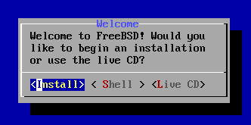
    - История UNIX

«не зная истории, мы обречены её повторять»
кто-то из умных...
      - Первые UNIX системы
Данная глава пожалуй самая скучная, она не обязательна к прочтению для понимания дальнейшего материала. Написана в ознакомительных целях, но всё же рекомендую её прочитать.
В 1957 году в Bell Labs была начата работа по созданию операционной системы для собственных нужд. Под руководством Виктора Высотского (русского по происхождению) была создана система Multics.
В 1964 году появились компьютеры третьего поколения, для которых возможности BESYS уже не подходили. Высотский и его коллеги приняли решение не разрабатывать новую собственную операционную систему, а подключиться к совместному проекту General Electric и Массачусетского технологического института Multics. Телекоммуникационный гигант AT&T, в состав которого входили Bell Labs.
Первоначально UNIX была разработана в конце 1960-х годов сотрудниками Bell Labs, в первую очередь Кеном Томпсоном, Денисом Ритчи (рис 1.1) и Дугласом МакИлроем.
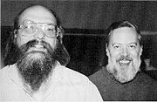
(Рис. 1.1 - Кен Томпсон и Денис Ритчи )
В 1969 году Кен Томпсон, стремясь реализовать идеи, которые были положены в основу MULTICS, но на более скромном аппаратном обеспечении (DEC Брайан Керниган придумал для неё название — UNICS (UNIplexed Information and Computing System) — в противовес MULTICS (MULTIplexed Information and Computing Service). Позже это название сократилось до того, что мы знаем сегодня как UNIX.
В ноябре 1971 года вышла версия для 1970-х (в СССР она известно как СМ ЭВМ). Эта версия получила название «первая редакция» (Edition 1) и была первой официальной версией. Системное время все реализации UNIX отсчитывают с 1 января 1970!
Первые версии UNIX были написаны на ассемблере и не имели встроенного компилятора с языка высокого уровня. Примерно в 1969 году Кен Томпсон при содействии Дениса Ритчи разработал и реализовал язык Би (B), представлявший собой упрощённый (для реализации на миникомпьютерах) вариант разработанного в 1966 языка Си (C).
В 1973 году вышла третья редакция UNIX, со встроенным компилятором языка Си. 15 октября того же года появилась четвёртая редакция, с переписанным на Си системным ядром, а в 1975 — пятая редакция, полностью переписанная на Си. С 1974 года UNIX стал бесплатно распространяться среди университетов и академических учреждений.
С 1975 года началось появление новых версий, разработанных за пределами Bell Labs, и рост популярности системы. В том же 1975 году Bell Labs выпустила шестую редакцию.
К 1978 г. система была установлена более чем на 600 машинах, прежде всего, в университетах. Седьмая редакция была последней единой версией UNIX. Именно в ней появился близкий к современному интерпретатор командной строки Bourne shell.
      - Рождение и эволюция BSD
С 1978 года начинает свою историю BSD UNIX, созданный в университете Беркли. Её первая версия была основана на шестой редакции. В 1979 выпущена новая версия, названная 3BSD, основанная на седьмой редакции. BSD поддерживал такие полезные свойства, как виртуальную память и замещение страниц по требованию. Автором BSD был Билл Джой.
В начале 1980-х компания AT&T, которой принадлежали Bell Labs, осознала ценность UNIX и начала создание коммерческой версии UNIX. Эта версия, поступившая в продажу в 1982 году, носила название UNIX System III и была основана на седьмой версии системы.
Важной причиной раскола UNIX стала реализация в 1980 г. стека протоколов TCP/IP. До этого межмашинное взаимодействие в UNIX пребывало в зачаточном состоянии — наиболее существенным способом связи был UUCP (средство копирования файлов из одной UNIX-системы в другую, изначально работавшее по телефонным сетям с помощью модемов).
В середине 1983 года была выпущена версия 4.2BSD, поддерживающая работу в сетях Arpanet. Система стала весьма популярной. Между 1983 и 1990 в BSD было добавлено много новых возможностей, таких как отладчик ядра, сетевая файловая система NFS, виртуальная файловая система VFS, и существенно улучшены возможности работы с файловыми сетями.
Тем временем AT&T выпускала новые версии своей системы, названной System V. В 1983 была выпущена версия 1 (SVR1 — System V Release 1), включавшая полноэкранный текстовый редактор curses, буферизацию ввода-вывода, кеширование копирование при записи (copy-on-write). Версия 3 вышла в 1987 году и включала, среди прочего, TLI, а также систему поддержки удалённых файловых систем RFS. Версия 4 (SVR4), разработанная в сотрудничестве с фирмой Sun и вышедшая 18 октября 1988, поддерживала многие возможности BSD, в частности TCP/IP, сокеты, новый командный интерпретатор символические ссылки, командный интерпретатор ksh и т. д.
Современные реализации UNIX, как правило, не являются системами V или BSD в чистом виде. Они реализуют возможности как System V, так и BSD.
      - Проект FreeBSD
Проект FreeBSD возник в первой половине 1993 года, частично как результат развития Неофициального комплекта исправлений к 386BSD (patchkit)
Главной задачей было зафиксировать промежуточное состояние проекта 386BSD, чтобы исправить множество проблем, которые механизм patchkit (набор исправлений) не мог решить.
386BSD была операционной системой Билла Джолица, которая на тот момент сильно страдала от почти годичного пренебрежения к ней автора. Так как patchkit разрастался, его поддержание становилось более неудобным день от дня.
Первым дистрибутивом, распространяемым как на CDROM, так и в сети, стала FreeBSD 1.0, выпущенная в декабре 1993 года. Эта версия была выполнена на основе ленты 4.3BSD-Lite (Net/2) из Калифорнийского Университета в Беркли, с многочисленными добавлениями из проекта 386BSD и Фонда Свободного Программного Обеспечения. Это был довольно внушительный успех для первой попытки, и закрепился с выходом FreeBSD 1.1 RELEASE в мае 1994 года.
В это же время, на горизонте сгустились тучи в связи с назревающим скандалом между Novell и Калифорнийским Университетом, Беркли. Это был вялотекущий судебный процесс о легальности версии Net/2 из Беркли. По условиям достигнутого соглашения, Калифорнийский Университет признавал, что большие куски Net/2 были «унаследованным» кодом, права на который принадлежат компании Novell, которая, в свою очередь, приобрела эти права ранее у AT&T. Взамен Беркли получил «благословение» Novell на то, что версия 4.4BSD-Lite после её выхода будет объявлена полностью «свободной», а всем пользователям Net/2 будет настоятельно рекомендовано перейти на неё. Это также касалось FreeBSD, и проекту было дано время до конца июля 1994 года для прекращения распространения его продукта, базирующегося на Net/2. На этих условиях проекту было разрешено выпустить последний релиз до окончания срока, и это была FreeBSD 1.1.5.1.
Тогда проект FreeBSD приступил к сложнейшей задаче буквально пересоздания с нуля на основе абсолютно новой и довольно неполной системы 4.4BSD-Lite. Версии «Lite» были в прямом смысле light (лёгкими) отчасти потому, что группа CSRG удалила большие куски кода, необходимого для создания реально загружающейся системы (по причине различных лицензионных требований), и фактически порт 4.4BSD для платформы Intel был очень неполным. Проекту потребовалось время почти до ноября 1994 года для того, чтобы выполнить этот переход, и на этом этапе FreeBSD 2.0 была опубликована в сети и на CDROM (в конце декабря). Несмотря на множество «острых углов» в этой версии, она пользовалась значительным успехом и была продолжена более устойчивой и простой в установке FreeBSD 2.0.5, выпущенной в июне 1995 года.
В августе 1996 была выпущена FreeBSD 2.1.5, и она стала достаточно популярной среди ISP и в коммерческой среде, чтобы выпустить еще один релиз из ветви 2.1-STABLE. Это была FreeBSD 2.1.7.1, вышедшая в феврале 1997 и завершившая главную ветвь разработки 2.1-STABLE. Сейчас в режиме поддержки, в эту ветвь (RELENG_2_1_0) вносятся только улучшения защиты и другие критически важные исправления.
FreeBSD 2.2 была ответвлена от основной линии разработки («-CURRENT») в ноябре 1996 как ветвь RELENG_2_2, а первая полная версия (2.2.1) появилась в апреле 1997. Последующие версии ветви 2.2 появлялись летом и в конце 1997 года, а последняя версия (2.2.8) вышла в ноябре 1998. Первая официальная версия 3.0 была подготовлена к выходу в октябре 1998, завершив развитие ветви 2.2
Третье ветвление произошло 20 января 1999 года: появились ветви 4.0-CURRENT и 3.X-STABLE. Из ветви 3.X-STABLE были получены: 3.1 - 15 февраля 1999, 3.2 - 15 мая 1999, 3.3 - 16 сентября 1999, 3.4 - 20 декабря 1999, 3.5 - 24 июня 2000, за которым последовал через несколько дней немного обновленный релиз 3.5.1, содержащий несколько исправлений в области защиты Kerberos. Это был последний релиз из ветви 3.X.
Другое ветвление было выполнено 13 марта 2000 года, в результате чего появилась ветвь 4.X-STABLE. Из этой ветви было выпущено несколько релизов: 4.0-RELEASE был представлен в марте 2000 года, а последний 4.11-RELEASE был выпущен в январе 2005 года.
Долгожданный 5.0-RELEASE был анонсирован 19 января 2003 года. Он стал кульминацией приблизительно трех лет работы, с этого релиза начался курс FreeBSD на расширенную поддержку мультипроцессорности и потоков в приложениях, а также появилась поддержка платформ UltraSPARC(R) и ia64. За этим релизом последовал релиз 5.1 в июне 2003 года. Последним релизом 5.X из ветви -CURRENT стал 5.2.1-RELEASE, представленный в феврале 2004.
Ветвь RELENG_5 была создана в августе 2004, затем последовал выпуск релиза 5.3-RELEASE, который открыл серию релизов из ветви 5-STABLE. Самый последний релиз 10.3-RELEASE был выпущен Сентябрь 2013. Из ветви RELENG_5 релизы больше выпускаться не будут.
Очередная ветвь, RELENG_6, была создана в июле 2005 года. 6.0-RELEASE, первый релиз из этой ветви, был выпущен в ноябре 2005 года. Последний из релизов ветви RELENG_6, 11.0-RELEASE, был выпущен Январь 2014. Из ветви RELENG_6 будут выпускаться еще релизы.
На данный момент, долговременные разработки и проекты продолжаются в ветке 7.X-CURRENT, и по ходу разработки будут доступны снэпшот-релизы 7.X на CDROM (и, конечно же, в сети), постоянно выкладываемые на сервер снэпшотов как промежуточные результаты.
      - Всё познаётся в сравнении
Эта книга написана про операционную систему FreeBSD и здесь будет написано чем данная ОС лучше или хуже остальных. Я вас не агитирую сносить другие операционные системы и ставить повсюду FreeBSD. У каждой - своё «предназначение». Но всё же...
Среди основных преимуществ этой операционной системы можно выделить широкую функциональность, высокий уровень безопасности работы, оптимальную производительность, а также возможность совмещения с другими операционными системами. Стоит отметить, что ряд функций, реализованных в этой ОС, пока не применяется в некоторых платных системах.
На платформе FreeBSD можно строить как интернет, так и интранет-сервера. Какой бы высокой ни была нагрузка на сетевые службы, можно не сомневаться в надежности этой системы. Помимо этого, она обеспечивает постоянные параметры управления памятью, и время отклика для сотен и тысяч пользовательских задач является минимальным.
Если в вопросе «Linux против Windows» все преимущества и недостатки сравниваемых ОС более-менее ясны (для тех кто знаком с Linux), то в вопросе «FreeBSD против Linux» все не так просто, как многим хотелось бы.
Если вам не нравится, что операционная система каждый день требует перезагрузить компьютер, или со временем она начинает «тормозить», нуждается в переустановке, что я называю «разморозить холодильник». Или если пользоваться ею небезопасно без антивируса, а тот в свою очередь потребляет много ресурсовы и еще и не бесплатный. Или если вам хочется или вы обязаны пользоваться ОС легально, но на лицензионную копию Windows жалко или нет денег, тогда следую обратить своё внимание на FreeBSD.
Важно понимать различия между операционной системой и ядром операционной системы. Так вот, FreeBSD — это операционная система. Linux — это ядро операционной системы. Ubuntu, Gentoo, Arch Linux и SuSe — это дистрибутивы Linux, то есть операционные системы (плюс программа установки, менеджер пакетов и т.д.), основанные на Linux. Всего существует несколько сотен дистрибутивов Linux и все они довольно сильно между собой различаются.
Допустим, мы установили Ubuntu и какое-то время пользовались этим дистрибутивом. Пользовались-пользовались, и в какой-то момент решили, что нам что-то в нем не нравится. Что делать? Переходить на другую операционную систему, например Gentoo. И изучать, как там устанавливаются программы, где хранятся файлы настроек и т.д.
В отличие от Linux FreeBSD не ограничивает наш выбор ни в чем!
Ни в способе установки программ, ни в используемом оконном менеджере или фаерволе, ни в настройках ядра и способе его обновления. Потому что это одна операционная система. Хотим — устанавливаем программы из бинарных пакетов, хотим — компилируем из исходных текстов (портов). Хотим оконный менеджер — выбираем любой: KDE, GNOME, да хоть twm под себя настраиваем! Не нравится фаервол по умолчанию (ipfw), ставим pf. Нужен сервер — получаем сервер, нужна рабочая станция — получаем рабочую станцию. Насколько мне известно, ни один дистрибутив Linux не обладает такой гибкостью и не предоставляет такой свободы выбора, как FreeBSD.
Есть и другие проблемы, связанные с тем, что разработкой ядра Linux и операционных систем на его основе занимаются разные люди.
Если с предыдущим еще можно как-то спорить, то в вопросе безопасности - это совершенно бесполезно. Проведем исследование. Открываем страницу поисковой системы Google и вводим запрос:
site:www.securityfocus.com/bid/ intitle:"freebsd"
В настройках задаем период — за год. У меня (21 июля 2017 года) выдало всего 1 ссылку, где написано: «В настоящее время мы не знаем никаких рабочих эксплойтов»! А теперь попробуйте тоже самое для Linux или еще лучше — для Windows! Конечно стоит прибавить уязвимости в программном обеспечении!
Не удивительно, что именно серверы под управлением FreeBSD славятся большими значениями uptime. «Железо», на котором работает ОС, выходит из строя быстрее, чем появляется необходимость обновиться и перезагрузить машину.
Основных недостатков FreeBSD перед Linux, на мой взгляд, несколько: во-первых, Linux поддерживает больше различных «экзотических» устройств, которые в особенности любят производители ноутбуков. В защиту FreeBSD скажу, что следует выбирать железо под операционную систему, а не наоборот.
Во-вторых, некоторые программы, например Skype, распространяются только в виде бинарных файлов для Windows, Mac OS и нескольких дистрибутивов Linux. Конечно, это не вина разработчиков FreeBSD, но специально на этот случай они предусмотрели в своей ОС возможность запускать (именно запускать, а не эмулировать) программы, скомпилированные под Linux.
В-третьих, с момента установки FreeBSD и до момента, когда ОС будет полностью (или почти полностью) настроена под конкретные нужды, будь то сервер, офисная или домашняя станция, пройдет не мало времени. Но обратная сторона этого — надежность в работе и понимание, что и как работает.
Наконец, большинство дистрибутивов Linux имеют красивую графическую программу установки, переведенную на десятки языков, чтобы с установкой системы мог справиться даже школьник. Сразу после установки пользователь получает рабочую систему с оконным менеджером и минимальным набором программ (браузер, аудио/видео плеер и т.д.). Существуют аналогичные сборки FreeBSD (не путать сборки и ОС) — это PC-BSD, DesktopBSD и РУС-BSD. Но их развитие идет довольно медленно и не в состоянии конкурировать с той же Ubuntu!
Если вы цените надёжность, безопасность и гибкость системы, я бы рекомендовал начать изучение FreeBSD. Без графической программы установки и предустановленного оконного менеджера. Поначалу, будет нелегко, зато намного интереснее!
      - Выбор аппаратной части
FreeBSD поддерживает такие архитектуры как: amd64, i386, pc98, powerpc, sparc64, arm, arm64. Можно даже запустить FreeBSD на Xbox! Интересно, что потом с ней делать?
Минимальная аппаратная конфигурация, достаточная для установки FreeBSD, зависит от версии FreeBSD и от аппаратной архитектуры.
Для FreeBSD/i386 необходим 486 процессор или выше, а также - как минимум 64 МБ ОЗУ. Для самой минимальной установки потребуется не менее 1.1 ГБ свободного места на жестком диске. Максимально поддерживаемые объемы жестких дисков зависят от выбора файловой системы.
Родная UFS: максимальный размер файла = 16 эксабайт, максимальная длина имени файла = 255 байт, максимальный размер тома = 8 зеттабайт.
Файловая система ZFS: максимальный размер файла = 8 зеттабайт, максимальная длина имени файла = 255 байт, максимальный размер тома = 256 зеттабайт.
Я думаю, что для среднего сервера, а тем более для рабочего или домашнего ПК вы не скоро сможете дойти до верхних границ.
Подробно о системных требованиях вы можете найти информацию на странице руководства FreeBSD:
https://www.freebsd.org/doc/ru/books/handbook/bsdinstall-hardware.html.

    - Установка FreeBSD
      - Подготовка к установке
Вначале необходимо подготовить загрузочный носитель. Это может быть USB-флеш-накопитель, CD-диск или DVD-диск.
Скачиваем необходимый дистрибутив с официального сайта: https://www.freebsd.org. На момент написания последняя версия FreeBSD 11.0-RELEASE. Учтите, что если ваш компьютер не поддерживает 64-х битную архитектуру, то скачиваете файл содержащий i386 в названии, например FreeBSD-11.0-RELEASE-i386-bootonly.iso. Если ваш сервер более менее современный, то рекомендуется устанавливать дистрибутив содержащий в названии amd64 (слово amd не говорит, что это процессор AMD, т.е. устанавливается и на процессоры INTEL), также есть дистрибутивы для других архитектур, но они используются очень редко.
Для установки с флеш-накопителя скачиваем файл: FreeBSD-11.0-RELEASE-amd64-memstick.img или FreeBSD-11.0-RELEASE-amd64-mini-memstick.img. Для установки с CD-диска: FreeBSD-11.0-RELEASE-amd64-disc1.iso. Для установки с DVD-диска: FreeBSD-11.0-RELEASE-amd64-dvd1.iso. Так же есть файл FreeBSD-11.0-RELEASE-amd64-bootonly.img
Если вы используете Windows, то записать можно щелкнув на скачанном файле правой кнопкой мышки и вызвав контекстное меню выбрать в нем пункт меню «Записать образ диска».
Для записи образа на флеш-накопитель, придется скачать специальную программу и записать с помощью неё этот образ на диск. Наиболее популярная программа «Win32 Disk Imager». Предупреждаю, что у вас получиться записать iso-образ на флеш-накопиль, но установить с него операционную систему — нет!
После того, как вы установили FreeBSD с флеш-накопителя, вставив ее обратно в компьютер с Windows, вы не сможете ни отформатировать ее средствами Windows, ни использовать её. Для того, чтобы ее переоформатировать придется использовать специальную программу, например «RUFUS».
В Linux-системах для записи на флеш-накопитель можно воспользоваться древней утилитой - dd. Пример команды:
#dd if=/root/FreeBSD-11.0-RELEASE-amd64-memstick.img of=/dev/sda0
где sda0 – это имя файла флеш-накопителя. Предупреждаю, что данная утилита не выводит процесс своей работы на экран, нужно просто подождать.
      - Выбор архитектуры FreeBSD
В чем разница между архитектурой i386 и amd64? Главная разница между архитектурами заключается в поддержке размерности данных. Машины с архитектурой 32-bit могут понимать данные размерностью в 32-bit. Все что больше этого значения такая машина прочитать не сможет. Аналогично, машина с 64-bit может прочитать и обработать данные длиною в 64-bit. Не смотря на то, что 64 это в два раза больше чем 32, 64-bit данные могу содержать в себе намного больше, чем просто двойную информацию 32-bit. Это также объясняет почему 64-битные машины могут работать быстрее и эффективнее чем 32-битные.
Другим отличием между 32-bit и 64-bit машинами является тот размер оперативной памяти, которые они могут поддерживать. 32-bit машина поддерживает максимальный размер памяти в 4GB. В то время как 64-bit — теоретически не ограничена в размене ОЗУ (если посмотреть на цифры, то это около 17.2 миллиардов гигабайт). Однако большинство операционных систем ограничивают до 16GB (или 32GB) ОЗУ, что на наше время ассоциируется с очень мощными машинами.
Что такое amd64? В зависимости от использования 32-bit и 64-bit люди дали им имена. Архитектуру 32-bit часто ассоциируют с именами i386 или x86, в то время как 64-bit архитектура широко известна как AMD64/EM64T или /x86-64/x64, в зависимости от продукта и производителя.
Почему AMD64? В соответствии с информации с Википедии фирма AMD была первой, кто разработал спецификацию 64-битного процессора. Они первоначально назвали эту архитектуру x86-64, но позднее переименовали в AMD64, когда вышел релиз их первого 64-битного процессора: серия AMD-K8. С того времени AMD ввела термин 64-битного процессора.
Компания Intel (конкурент AMD) конечно же не могла использовать название AMD64 для их 64-битного процессора, поэтому они вышли под именем EM64T, а затем были переименованы в Intel 64. В некоторых материнских платах компании Intel при загрузке BIOS вы до сих пор сможете увидеть слово «EM64T», которое может пробегать на вашем мониторе.
В наше время технология AMD64 уже ассоциируется с 64-битной архитектурой и ничем не связана с процессорами компании AMD.
FreeBSD как операционная система поддерживает столько же физической памяти, сколько аппаратная платформа, на которой она работает. Имейте в виду, что различные платформы имеют различные ограничения на память; например, i386TM без PAE поддерживает максимум 4 Гбайт памяти (и обычно еще меньше из-за адресного пространства PCI), а i386TM с PAE поддерживает максимум 64 Гбайт. Для FreeBSD 10 платформы AMD64 поддерживают до 4 Тбайт физической памяти.
      - Немного о файловых системах FreeBSD
Я не буду писать о том, что такое файловая система и за чем она нужна. Я думаю человек, который читает эту книгу, имеет как минимум общее представление, что такое файловая система. А напишу я про файловые системы, которые чаще всего могут использоваться в FreeBSD.
И так начнем с начала. Изначально в Unix-системах использовалась файловая система именуемая как FS (File System). На смену ей пришла более быстрая FFS (Fast File System). С увеличение объемов дисков и размеров файлов была разработана UFS (Unix File System), а позже и UFS2, которая и существует по сей день в разных интерпретациях. Определённая операционная система, использующая UFS (далее под UFS будет подразумеваться UFS2), может даже не распознать файловую систему с тем же именем, но на другой операционной системе. Так что если к вам в руки попадёт носитель с UFS-файловой системой и не будет определяться вашей операционной системой, это не значит, что он поврежден физически или логически.
Далее в FreeBSD пришла файловая система ZFS (Zettabyte File System), которая медленно, но уверенно заменяет все больше компьютеров с UFS файловой системой. Большой плюс ZFS — это полный контроль над физическими и логическими носителями. Зная, как распределены данные на дисках, ZFS обеспечивать высокую скорость доступа к ним, контроль их целостности и минимизацию повреждения (фрагментации) данных.
FreeBSD поддерживает и другие файловые системы, предоставляя доступ к данным от других операционных систем локально, например: к данным, находящимся на подключённых USB устройствах хранения, флэш-накопителях и жестких дисках. В списке поддерживаемых есть файловые системы, разработанные для других операционных систем, например Linux(R) Extended File System (EXT), Windows NTFS (New Technology File System) и другие популярные файловые системы.
      - UFS или ZFS
У каждой операционной системы есть своя родная файловая система, то есть та файловая система, на которую устанавливается операционная система. Для современной FreeBSD — это UFS. FreeBSD начиная с 11-ой версии может, без дополнительных «плясок с бубном», устанавливаться и на ZFS прямо из программы установки.
Какую же файловую систему выбрать зависит от поставленных целей.
Плюсы ZFS:
- эффективно работает в избыточных конфигурациях дисков;
- возможность в любой момент выделить файловую систему или блочное устройство не думая о том где его физически разместить;
- поддержка снапшотов (snapshot), благодаря этой собенности ZFS сочетает в себе возможности файловой системы и системы управления томами;
- поддержка пулов хранения (storage pools);
- 128-битная файловая система, что даёт возможность хранения соответствующих объёмов информации;
ZFS и файловые серверы (SAMBA):
- Автоматические создание отдельной Файловой системы для домашнего каталога каждого пользователя;
- Автоматическое создание снимков файловой системы при заходе на файловый ресурс;
Считается, что одно из преимуществ ZFS это производительность. Для того чтобы лучше представлять, есть ли действительно это преимущество и, если есть, то в каких именно задачах и в сравнении с чем, можно познакомиться с результатами сравнений.
ZFS можно сравнить не только с другими файловыми системами, но и с системами управления томами: LVM и EVMS. В случае сравнения с LVM ZFS выигрывает, в случае же EVMS -- преимущества не так очевидны.
Минусы ZFS:
- требовательна к оперативной памяти;
- невозможно уменьшить zfs pool;
- невозможно увеличить количество устройств внутри избыточного vdev ( raidz/raidz2 );
- из-за широкого использования Copy-on-write возможна заметная фрагментация при частом изменении файлов. А вот дефрагментатора пока нет.
Указывать достоинства и недостатки UFS я не стану. Уж слишком много об этом написано в интернете.
При использование рабочей станции на FreeBSD, вы не ощутите особой разницы между этими файловыми системами. ZFS немного быстрей работает с большими файлами, а UFS с мелкими. Производительность ZFS зависит от ресурсов системы, а UFS прекрасно работает как на слабых, так и на мощных машинах. UFS уже прошла испытание временем, а ZFS считается молодой и развивающейся файловой системой. Я считаю, что в ближайшем будущем не будет особой разницы (в целом) между этими файловыми системами, тем более если их использовать для рабочей станции. Так что выбрать зависит только от вас.
      - Установка на RAID массив
Про сам процесс установки я писать не буду, так как это довольно просто и обычному пользователю. Судя из названия раздела мы будем устанавливать систему на RAID массив. Сразу скажу, что рассматривать здесь будем только RAID-1. На пользовательских компьютерах встретить организацию RAID массива большая редкость, но все же такое бывает (к примеру на компьютере начальника, который не хочет хранить свои данные на сетевом диске или у главного бухгалтера, где установлен сервер 1С, хотя вряд ли эти персоны захотят, что-то помимо Windows).

    - Этапы загрузки системы
      - Как загружается ваш ПК
Процесс загрузки ПК можно разделить на определённые этапы.
- Включение питания.
- Блок питания выполняет процедуру самотестирования. Если выходные напряжения соответствуют определенным параметрам, на материнскую плату подаётся сигнал Power_Good. Интервал между включением и подачей сигнала составляет порядка 0,1-0,5 секунд.
- Микросхема памяти, получив сигнал Power_Good, прекращает генерировать сигнал Reset, подаваемый на процессор.
- Процессор запускает выполнение кода, записанного в ROM BIOS (начинает с адреса FFFF:0000). По данному адресу находится инструкция перехода на исполняемый код ROM BIOS.
- Далее ROM BIOS запускает тестирование системы для проверки её работоспособности. Выявив ошибку, система подаёт серию звуковых сигналов, поскольку видеоадаптер в этот момент не инициализирован. Если версия BIOS системы соответствует требованиям стандарта Plug and Play, проходят нижеперечисленные этапы. В противном случае производится переход к п.10.
- Система Plug and Play BIOS сканирует каналы прямого доступа к памяти, линии прерываний, постоянные адреса ввода-вывода и другие параметры, требуемые для конфигурации устройств, поддерживающих данный стандарт.
- Все устройства Plug and Play, обозначенные в BIOS, деактивизируются для того, чтобы избежать потенциальных конфликтов.
- Формируется карта ресурсов (свободных и используемых).
- Устройства Plug and Play активизируются, после предварительной конфигурации. Если в компьютере используется BIOS, не поддерживающая стандарт Plug and Play, установленные устройства Plug and Play проходят процесс инициализации с параметрами по умолчанию. Данные устройства в дальнейшем могут изменить конфигурацию при загрузке системы (диспетчер конфигурации запрашивает у BIOS данные об устройстве, а затем выясняет конфигурацию каждого устройства с поддержкой Plug and Play).
- В поисках приложения работы с видеокартой BIOS сканирует память видео-адаптера в диапазоне адресов от C000:0000 до С780:0000. После нахождения BIOS видеокарты, сравнивается контрольная сумма её программного кода. В случае совпадения контрольной суммы управление получает BIOS видеокарты, которая проводит инициализацию видеоадаптера и выводит на дисплей курсор; в противном случае формируется сообщение об ошибке.
- Если не удаётся обнаружить BIOS видеокарты, используется видеодрайвер, сохранённый в микросхеме ROM материнской платы, который и проводит процедуру инициализации видеоадаптера.
- BIOS материнской платы проверяет оставшийся диапазон памяти (с C800:0000 до DF80:0000) на наличие BIOS других адаптеров, подключённых к системной плате. Найденные BIOS также запускаются на выполнение.
- При выявлении несоответствий контрольной суммы одной из BIOS отображается сообщение об ошибке вида **** ROM ERROR, где **** – сегментный адрес модуля ROM с некорректными данными.
- BIOS определяет слово, записанное по адресу 0000:0472, для определения вида загрузки (горячая или холодная). Если выполняется горячая загрузка, значение слова будет 1234h, в результате чего пропускается процедура POST. Если данный адрес хранит другое слово, запускается тест POST.
- При холодном старте выполняется POST. В процессе тестирования на экране отображаются сообщения обо всех найденных ошибках и подаётся звуковой сигнал из встроенного динамика.
- BIOS считывает 1 сектор, расположенный на стороне 0, цилиндре 0 (первый сектор) накопителя, с которого производится загрузка.
- Если загрузочной записи тома не удаётся загрузить или найти системные файлы, выводится оповещение о том, что накопитель не является системным.
- BIOS считывает сектор MBR (главная загрузочная запись).
- Если сигнатура данного сектора (последние два байта) не равны 55AAh, создаётся прерывание 18h. На монитор ПК при этом выводится соответствующее предупреждение.
- Загрузчик производит поиск в таблице разделов активного раздела.
- Если в таблице отсутствует активный раздел, выводится оповещение об ошибке при помощи вызова программного прерывания 18h.
- Если какой либо из разделов содержит некорректную метку либо более одного раздела помечены как активные, выводится сообщение Invalid partition table и загрузка системы прекращается.
- Если активный раздел найден, его загрузочный сектор копируется в память и запускается проверка, действительно ли он является загрузочным.
- Если загрузочный сектор загрузочного раздела не удаётся считать за пять попыток, выводится сообщение Error loading operating system и загрузка системы останавливается.
- Сканируется сигнатура загрузочного сектора. Если два последних байта не равны значению 55AAh, выводится сообщение Missing operating system и загрузка системы прекращается.
- Загрузочный сектор активного раздела хранит приложение загрузки ОС. Если системные файлы не расположены первыми в корневом каталоге, попытка чтения не удалась или загрузочный сектор повреждён, выводится сообщение о том, что диск содержит ошибку или не является системным.
Дальнейшая загрузка зависит от используемой операционной системы.
      - Загрузчики boot0, boot1, boot2
MBR для FreeBSD находится в /boot/boot0. Это копия MBR, так как настоящая MBR должна располагаться в специальном месте диска, вне области FreeBSD.
boot0 очень прост, так как программа в MBR может иметь размер, не превышающий 512 байт. Менеджер загрузки boot0: MBR, устанавливаемый программой установки FreeBSD или утилитой boot0cfg(8), основан на /boot/boot0. (boot0 очень прост, так как программа в MBR может иметь размер, не превышающий 446 байт, так как часть первого сектора диска занята таблицей слайсов и сигнатурой 0x55AA).
Известно, что другие операционные системы, в частности, Windows, записывают поверх существующей MBR свою собственную. Если так случилось в вашем случае, или же вы хотите заменить существующую MBR на MBR от FreeBSD, то воспользуйтесь следующей командой:
# fdisk -B -b /boot/boot0 device
Здесь device является устройством, с которого вы загружаетесь. Если вы используете MBR нестандартного вида, воспользуйтесь boot0cfg(8).
Далее следует загрузка /boot/boot1 и /boot/boot2 Концептуально первый и второй этапы загрузки являются частями одной и той же программы, в одной области диска. Из-за ограничений на объем дискового пространства они были разделены на две, но вы всегда должны устанавливать их вместе. Они копируются инсталлятором или утилитой bsdlabel из общего файла /boot/boot.
Они располагаются вне файловых систем, на первом треке загрузочного слайса, то есть там, где boot0 или любой другой менеджер загрузки ожидает найти программу, которую следует запустить для продолжение процесса загрузки. Количество используемых секторов легко может быть вычислено из размера файла /boot/boot.
boot1 очень прост, так как он не может иметь размер, превышающий 512 байт, и знает лишь о метке диска FreeBSD, хранящей информацию о слайсе, для того, чтобы найти и запустить boot2.
boot2 устроен несколько более сложно, и умеет работать с файловой системой FreeBSD в объёме, достаточном для нахождения в ней файлов, и может предоставлять простой интерфейс для выбора и передачи управления ядру или загрузчику.
Так как загрузчик устроен гораздо более сложно, и даёт удобный и простой способ настройки процесса загрузки, boot2 обычно запускает его, однако раньше его задачей был запуск непосредственно самого ядра.
Пример Образец экрана boot2:
>> FreeBSD/i386 BOOT
Default: 0:ad(0,a)/boot/loader
boot:
      - Загрузчик loader
Третий этап – это загрузчик /boot/loader. Передача управления загрузчику является последним, третьим этапом в процессе начальной загрузки, а сам загрузчик находится в файловой системе, обычно как /boot/loader.
Загрузчик являет собой удобный в использовании инструмент для настройки при помощи простого набора команд, управляемого более мощным интерпретатором с более сложным набором команд.
Во время инициализации загрузчик пытается произвести поиск консоли, дисков и определить, с какого диска он был запущен. Соответствующим образом он задаёт значения переменных и запускает интерпретатор, которому могут передаваться пользовательские команды как из скрипта, так и в интерактивном режиме.
Затем загрузчик читает файл /boot/loader.rc, который по умолчанию использует файл /boot/defaults/loader.conf, устанавливающий подходящие значения по умолчанию для переменных и читает файл /boot/loader.conf для изменения в этих переменных. Затем с этими переменными работает loader.rc, загружающий выбранные модули и ядро.
И наконец, по умолчанию загрузчик выдерживает 10-секундную паузу, ожидая нажатия клавиши, и загружает ядро, если этого не произошло. Если ожидание было прервано, пользователю выдаётся приглашение, которое воспринимает простой набор команд, с помощью которых пользователь может изменить значения переменных, выгрузить все модули, загрузить модули и окончательно продолжить процесс загрузки или перезагрузить машину.
Если вы «испортили» ядро системы, загружаемое по умолчанию, которое расположено /boot/kernel/kernel, а так же старое ядро boot/kernel.old/kernel, то с помощью загрузчика loader вы можете вручную указать другой файл ядра. Другой файл будет существовать только если вы сами его создали. Но как показывает практика, те кто создают копии ядра — очень редко «портят» сразу два файла boot/kernel/kernel и boot/kernel.old/kernel.

    - Начальная настройка
      - Русификация консоли
Начиная с 11-й версии, в FreeBSD включена поддержка UTF-8 «из коробки». В файле /etc/login.conf класс russian по умолчанию использует UTF-8. Так же в 11-й версии драйвер консоли по умолчанию vt:
# sysctl kern.vty
kern.vty: vt
Если вы где-то прочтёте, что нужно дописать в файл /boot/loader.conf такую строчку: kern.vty=vt, то с 11-й версии можете её смело пропускать. Начиная с релиза FreeBSD 10.1 в системе для Russian UTF-8, в консольном драйвере vt(4) имеются:
- клавиатурные мапперы/переключатели:
# ls -la /usr/share/vt/keymaps/ | grep ru
-r--r--r-- 1 root wheel 16228 Nov 12 06:04 ru.kbd
-r--r--r-- 1 root wheel 16234 Nov 12 06:04 ru.shift.kbd
-r--r--r-- 1 root wheel 16232 Nov 12 06:04 ru.win.kbd
- шрифты:
# ls -la /usr/share/vt/fonts/
-r--r--r-- 1 root wheel 8452 Nov 12 06:04 gallant.fnt
-r--r--r-- 1 root wheel 8742 Nov 12 06:04 vgarom-8x14.fnt
-r--r--r-- 1 root wheel 9864 Nov 12 06:04 vgarom-8x16.fnt
-r--r--r-- 1 root wheel 5384 Nov 12 06:04 vgarom-8x8.fnt
-r--r--r-- 1 root wheel 5400 Nov 12 06:04 vgarom-thin-8x16.fnt
-r--r--r-- 1 root wheel 2704 Nov 12 06:04 vgarom-thin-8x8.fnt
gallant.fnt - красивый но не поддерживает кириллические символы.
Для переключения на другую раскладку в файл /etc/rc.conf дописываем keymap="имя файла клавиатурного переключателя без .kdb". В нашем случае есть три файла:
- keymap="ru" — переключения на русскую раскладку клавишей CapsLock (что для меня стало очень удобно);
- keymap="ru.shift" — переключение на русскую раскладку клавишей CapsLock, но верхний ряд на клавиатуре by default будет цифровой;
- keymap="ru.win" — переключение на русскую раскладку с помощью клавиш CTRL+SHIFT;
Шрифт по умолчанию будет vgarom-8x16, так что можно не прописывать строчку font8x16="vgarom-8x16" в файле /etc/rc.conf. При использовании KMS драйверов: i915kms или radeonkms, нужно прописать в файл /boot/loader.conf соответствующую сроку:
- i915kms_load="YES" — для видеочипов от Intel;
- radeonkms_load="YES" — для видеочипов от AMD Radeon;
Для настройки локализации в таких оболочка как tcsh и bash необходимо:
для bash оболочки:
в файле: /etc/profile и/или пользовательских файлах: ~/.profile, ~/.bashrc дописать такие строки:
export LANG=ru_RU.UTF-8
export MM_CHARSET=UTF-8
для tcsh оболочки:
в файле: /etc/csh.cshrc и/или пользовательских файлах: ~/.profile, ~/.cshrc дописать такие строки:
setenv LANG ru_RU.UTF-8
setenv MM_CHARSET UTF-8
setenv LC_ALL ru_RU.UTF-8
Не забываем проверить вывод команды locale:
# locale
LANG=ru_RU.UTF-8
LC_CTYPE="ru_RU.UTF-8"
LC_COLLATE="ru_RU.UTF-8"
LC_TIME="ru_RU.UTF-8"
LC_NUMERIC="ru_RU.UTF-8"
LC_MONETARY="ru_RU.UTF-8"
LC_MESSAGES="ru_RU.UTF-8"
LC_ALL=ru_RU.UTF-8
Ещё необходимо перевести пользователей на класс russian, который задан в файле /etc/login.conf, командой:
# pw usermod user -L russian
в данном случае у пользователя имя — user. Чтобы не переводить каждого нового пользователя на класс russian, можно задать в файле /etc/adduser.conf параметр defaultclass=russian. Если файла /etc/adduser.conf не существует (а его по умолчанию нет) запускаем команду:
# adduser -C
параметры в файле понятны по названию, так что я не буду их описывать.
Если вы всё проделали правильно, но при русской раскладке отображаются знаки вопросов, то возможно операционная система грузится в текстовом режиме.
# dmesg | grep VT
VT(vga): text 80x25
vtvga0: <VT VGA driver> on motherboard
Чтобы это исправить допишем в файл /boo/loader.conf
hw.vga.textmode=0
      - Конфигурация сети
Параметры для сетевых интерфейсов задаются в файле /etc/rc.conf. Разберём на примерах.
ifconfig_eth0="DHCP" — автоматическое получение сетевых настроек для интерфейса eth0. Для клиентских компьютеров, наверное, больше ничего и не надо. Лично я использую DHCP сервер с привязкой по MAC адресу.
ifconfig_eth0="inet 192.168.0.1 netmask 255.255.255.0" — задаём интерфейсу eth0 адрес 192.168.0.1 и маску сети 255.255.255.0
ifconfig_eth0_alias="inet 192.168.1.1 netmask 0xffffff00" — задаём интерфейсу eth0 второй сетевой адрес. Обратите внимание на то, что маску можно также задавать в шестнадцатеричной системе.
ipv6_ifconfig_eth0="2001:470:1e04:5ea::10 prefix 64"
или
ifconfig_eth0="inet6 2001:470:1e04:5ea::10 prefix 64" — задаёт интерфейсу eth0 сетевой адрес версии ipv6. Обращаю ваше внимание, что строку ipv6_enable="YES" можно не включать.
ifconfig_re0_name="eth0" — задаёт сетевому интерфейсу re0 имя eth0.
defaultrouter="10.20.30.1" — задаёт сетевой адрес маршрутизатора по умолчанию.

static_routes="net1 net2"
route_net1="-net 192.168.0.0/24 192.168.0.1"
route_net2="-net 192.168.1.0/24 192.168.1.1" — добавление статических маршрутов. Маршрут может быть как один, так и несколько.
DNS настройки задаются путём редактирования файла /etc/resolv.conf.
Основные записи данного файла:
- nameserver — IP адрес сервера имён. Сервера опрашиваются в порядке описания. Максимальное количество адресов - три.
- Search — список доменов для поиска с помощью hostname lookup. Обычно определяется доменом, в котором находится компьютер.
- domain — домен, в котором находится компьютер.
Если вы хотите использовать динамические настройки сетевого интерфейса, а dns сервер оставить статическим, то просто поменяйте права на файл /etc/resolv.conf запретив запись:
#chmod -w /etc/resolv.conf
Для применения изменения сетевой конфигурации нужно запустить скрипты командами:
Применить настройки сетевых карт:
# /etc/rc.d/netif restart
Применить настройки таблицы маршрутизации:
# /etc/rc.d/routing restart
Если вы используете фаервол ipfw, то может потребоваться перезапустить и его:
# /etc/rc.d/ ipfw restart
Иногда на клиентской машине нужно подключиться к VPN сети с помощью протокола PPTP. Для этого есть замечательная утилита MPD5, которая элементарна в использовании. Установить её можно из портов или с помощью команды:
# pkg install mpd5
Файл настройки находится — /usr/local/etc/mpd5/mpd.conf. Без лишних слов приведу пример такого файла:
startup:
# Определяем пользователей
set user username username_pass admin
set user username1 userpass1
# Конфигурация консоли
set console self 127.0.0.1 5005
set console open
# Конфигурация веб-сервера
set web self 0.0.0.0 5006
set web open

# Указываем, что будем работать в режиме PPTP-клиента
default:
load pptp_client

# Секция конфигурации PPTP-клиента
pptp_client:
create bundle static B1
# Этот скрипт отрабатывается при "поднятии" интерфейса
set iface up-script /usr/local/etc/mpd5/up-script.sh
# Этот скрипт отрабатывается при "падении" интерфейса
set iface down-script /usr/local/etc/mpd5/down-script.sh
# Автоматическое добавление маршрута при "поднятии" интерфейса
# set iface route 172.16.180.0/24
create link static L1 pptp
set link action bundle B1
# Параметры аутентификация на VPN-сервере
set auth authname "user"
set auth password "password"
# Уменьшаем размер MTU для корректного прохождения трафика
set link mtu 1460
# Настройка автоподключения в случае обрыва сесии
set bundle no noretry
set link max-redial 0
# Настройка keep-alive (поддерживание сесии)
set link keep-alive 20 75
# Указываем IP-адрес удаленного сервера
set pptp peer 91.232.173.138
# Отключаем оконный механизм, назначаемый протоколом PPTP,
# повышая этим производительность.
set pptp disable windowing
open

Вам нужно будет поменять только логин и пароль для пользователя, а так же ip-адрес сервера. Так же нужно прописать в файл /etc/rc.conf строчку mpd_enable="YES"
Для того, чтобы было всё в одном месте - напишу ещё несколько примеров команд, которые изменяют сетевые настройки только до перезагрузки компьютера:
Задать сетевому интерфейсу eth0 адрес и маску сети, при этом старые параметры будут сброшены:
# ifconfig eth0 inet 192.168.0.1 netmask 255.255.255.0
или
# ifconfig eth0 192.168.0.1 255.255.255.0
или более коротко
# ifconfig eth0 192.168.0.1/24
Добавить ещё один ip адрес (alias) сетевому интерфейсу:
# ifconfig eth0 192.168.1.1/24 add
Удалить дополнительный ip адрес (alias) сетевого интерфейса:
# ifconfig eth0 192.168.1.1 -alias
Отключить сетевой интерфейс eth0:
# ifconfig eth0 dowm
Включить сетевой интерфейс eth0:
# ifconfig eth0 up
Список включённых сетевых интерфейсов:
# ifconfig -u
Список выключенных сетевых интерфейсов:
# ifconfig -d
Вывод таблицы маршрутизации:
# netstat -rn
Удалить все маршруты с таблицы маршрутизации:
# route flush
Добавить маршрут по умолчанию:
# route add default 192.168.0.254
Добавить статический маршрут для сети 10.86.31.0/24 через интерфейс с адресом 192.168.0.253:
# route add -net 10.86.31.0/24 192.168.0.253
Сменить статический маршрут для сети 10.86.31.0/24 на адрес 192.168.0.252:
# route change -net 10.86.31.0/24 192.168.0.252
Удалить статический маршрут для сети 10.86.31.0/24:
# route delete 10.86.31.0/24
      - Файловые менеджеры для консоли
Консольные программы вряд ли нужны обычному пользователю, а вот сетевому администратору, который ищет неисправность или диагностирует некую проблему на компьютере пользователя, они могут быть полезны. О таких программах нужно подумать заранее, перед тем как отдавать настроенный и готовый к работе компьютер пользователю.
Начнём с файловых менеджеров.
Midnight Commander:
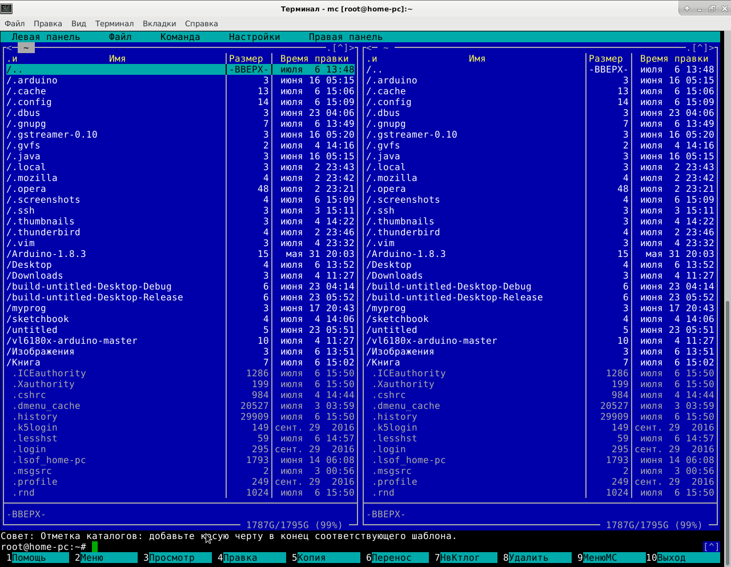
(рис. 4.1 окно программы midnight commander)
Команда установки программы:
# pkg install mc
Это самый популярный консольный файловый менеджер в unix-системах. Midnight Commander (MC) поддерживает все базовые операции с файлами: копирование, переименование, удаление, изменение владельца и прав доступа, создание ссылок, каталогов и т. д. Программа может работать не только с локальными, но и удалёнными файловыми системами через доступ по FTP и SSH.
Есть в программе и дополнительные возможности: работа с архивами, встроенный поиск, просмотр и редактирование файлов при помощи собственного модуля mcedit. Таким образом, в MC можно выполнять относительно сложные операции.
Интерфейс файлового менеджера — привычный двухпанельный. Его эффективность уже давно доказана практикой. Также есть клон данной программы — mc-light. Легковесная версия

Ranger:
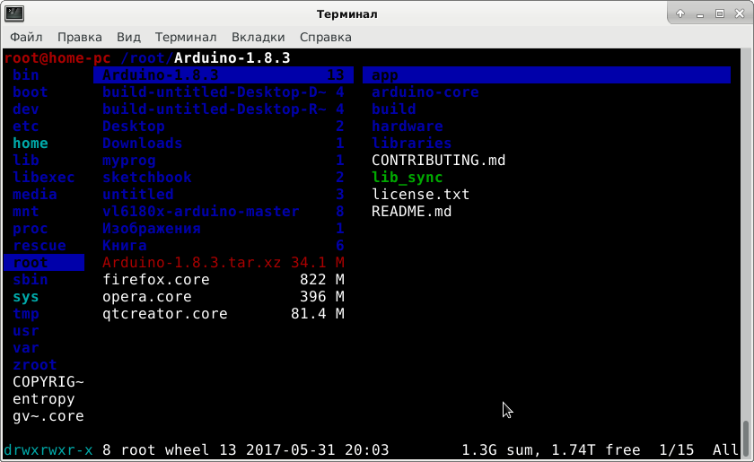
(рис. 4.2 окно программы ranger)
Команда установки программы:
# pkg install py27-ranger
По умолчанию его интерфейс трёхпанельный: в первой колонке отображается список каталогов, во второй — список файлов, а третья предназначена для просмотра файлов, в том числе и графических форматов. При этом поддерживаются все стандартные для программ этого типа операции, хоть и не самым очевидным образом.
Сильные стороны этого приложения — навигация, поиск и просмотр. Чему весьма способствует удобная система закладок.
Настройка программы производится посредством прямого редактирования конфигурационного файла. Пользователь может определить число столбцов, порядок сортировки, вид строки состояния, цветовую схему и т. д.

Vifm:
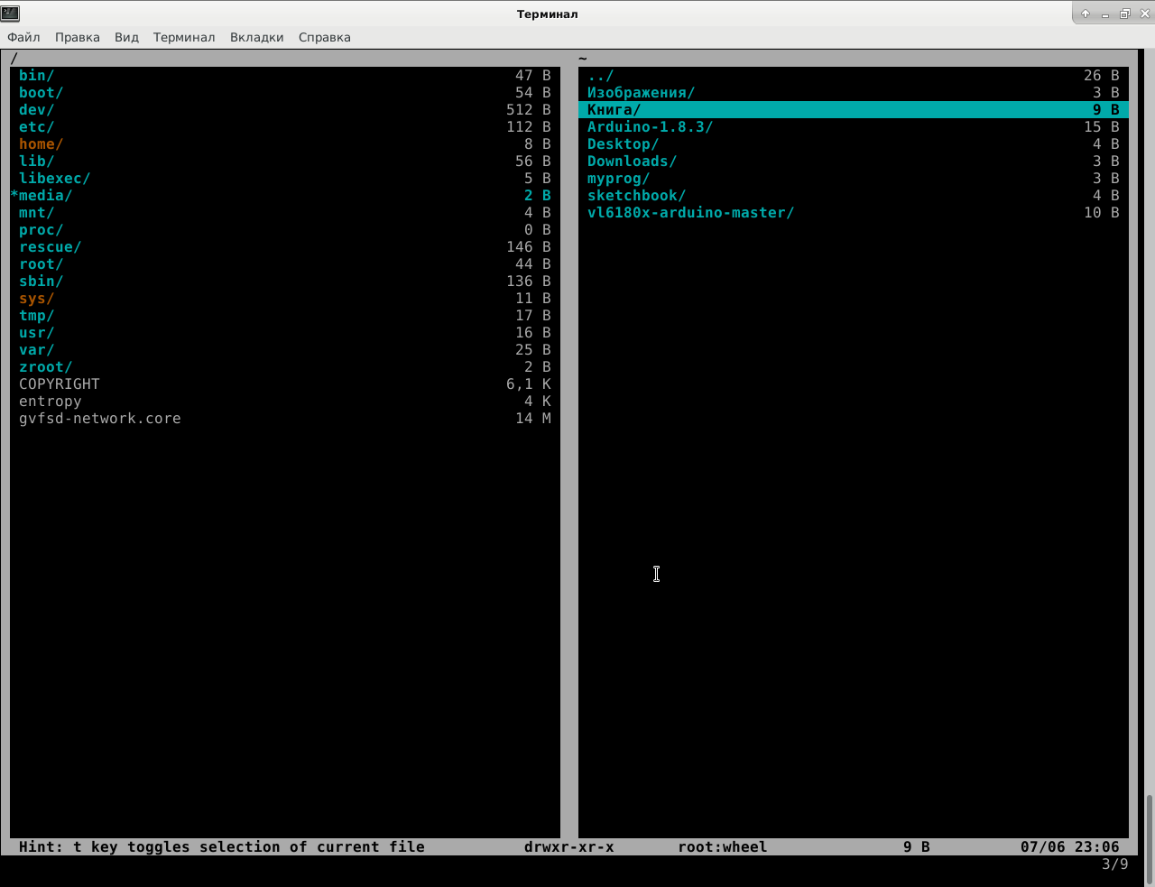
(рис. 4.3 окно программы vifm)
Команда установки программы:
# pkg install vifm
Это консольный файловый менеджер для поклонников Vim. Даже название программы расшифровывается так — Vi File Manager.
Главная особенность vifm — управление в стиле vim. Например, для перемещения по файлам можно использовать не только клавиши со стрелками, но и кнопки «j» и «k», переход к последнему файлу текущей директории производится нажатием на «G» и т. д.
Vifm позволяет использовать метки каталогов и файлов, чтобы быстро перейти в нужное место по горячей клавише. Поиск в vifm производится точно так же, как и в vim — по нажатию на «/». У приложения есть собственные встроенные команды: «com» для вывода списка пользовательских команд, «marks» для показа меток, «only» для сокрытия второй колонки и т. д.
      - Текстовый редактор ee
По умолчанию в FreeBSD присутствует два консольных текстовых редактора (опуская древние ed и ex) — это ee (easy editor) и vi (visual). Так как мы рассматриваем ситуацию, когда системный администратор будет работать за компьютером пользователя либо удалённо либо физически (но без графической оболочки), то смысл описывать все имеющиеся консольные редакторы под unix-системы я не вижу. Остановимся на том, что есть. И так начнём.
Редактор ee (Easy Editor) представляет собой штатное средство для работы с текстами во FreeBSD. Он входит в состав базовой системы (Distributions) и, собственно, является там чуть не единственным представителем этого семейства. Не считая, конечно, классического vi.
Поскольку ee представляет собой неотъемлемый компонент базовой системы, исполняемый его файл имеет своим местопребыванием каталог /usr/bin/, всегда входящий в состав переменной path любого пользователя. Так что запускается этот редактор просто — одноименной командой
# ee filename
где filename (необязательный аргумент) — имя файла, подлежащего редактированию. После этого открываются два окна редактора. В нижнем - редактируемый текст (если файла с указанным именем не существует, или ee запущен без аргумента — окно это остаётся пустым), в верхнем - краткая, но практически исчерпывающая справка по использованию программы (рис. 4.4).
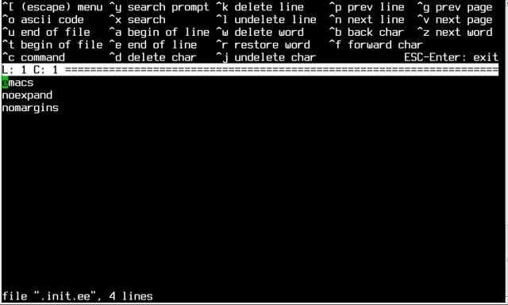
(рис. 4.4 общий вид редактора ee по умолчанию )
Предусмотрен и запуск ee с опциями командной строки, такими, как:
- -e — отключение преобразования символов табуляции в пробелы;
- -i — отключение информационного окна со справкой;
- -h — отключение подсветки рамок вокруг информационного окна; кроме мифического повышения производительности на некоторых терминалах, это придаёт редактору более строгий вид;
- +# — перемещение курсора к строке с указанным номером # при открытии файла, что полезно при редактировании конфигов.
Навигация по тексту осуществляется или обычным способом — клавишами управления курсора, PageUp, PageDown, Home, End и т.д., либо — специфичными для ee управляющими (или командными) комбинациями клавиши Control с какой-либо из литерных. Так, комбинация Control+f (от forward) перемещает курсор на один символ вправо (т.е. вперед), Control+b (от backward) — на один символ влево (т.е. назад), и так далее. Причём возможности управляющих комбинаций шире — например, они позволяют перейти к следующему слову (Control+z), перейти в начало (Control+t) или конец (Control+u) экрана.
Аналогично и редактирование текста можно выполнять двояким образом: посредством клавиш редактирования (Backspace, Delete) или такими же управляющими комбинациями. Причем последний способ, как и в случае навигации, — более эффективен, позволяя удалить не только отдельный символ (Control+d), но и целиком слово (Control+w) или строку (Control+k).
Главное меню редактора вызывается нажатием клавиши Escape. Пункты его — следующие:
- a) выйти из редактора;
- b) подсказка;
- c) операции с файлами;
- d) обновить экран;
- e) параметры;
- f) поиск;
- g) разное.
Каждый из указанных пунктов вызывает панель соответствующих подменю. Выбор требуемого пункта осуществляется клавишами управления курсором (Down и Up) или нажатием соответствующей литерной клавиши (например, a — для выхода из редактора). Последнее, впрочем, работает только при латинской раскладке клавиатуры. Выход из меню осуществляется повторным нажатием клавиши Escape (рис. 4.5). Та же клавиша в любом из подменю возвращает в окно редактирования текста.
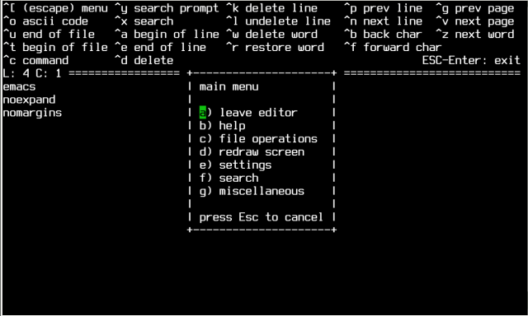
(рис. 4.5 главное меню редактора ee)
При выходе из редактора (пункт a) выводится панель запроса на сохранение изменений в файле.
В панели подменю подсказки выводится более подробно, нежели в информационном окне, справка по управляющим последовательностям и командам (рис. 4.6).
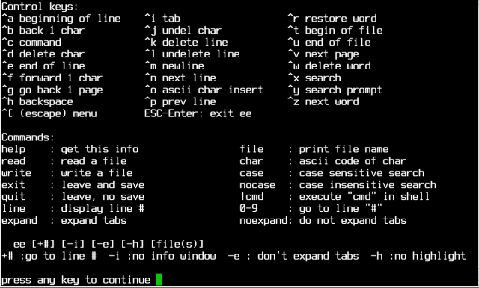
(рис. 4.5 подменю подсказки)
Подменю файловых операций (рис. 4.6) содержит следующие пункты:
- прочесть файл — считывание существующего файла и помещение его содержимого в позиции курсора файла текущего;
- записать в файл — запись текущего файла ;
- сохранить текущий файл
- распечатать файл — понятно без комментариев.
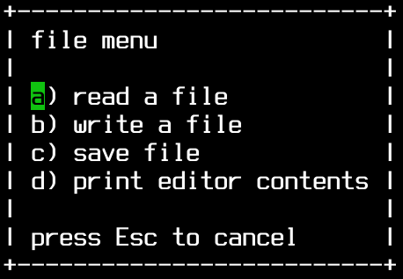
(рис. 4.6 подменю файловых операций)
Пункт обновления экрана никакого подменю не вызывает, а лишь совершает указанное действие.
Пункт е) параметры — вызывает панель просмотра текущих настроек редактора с возможностью их изменения (рис. 4.7):
- a) табуляция пробелами НЕТ
- b) поиск с учётом регистра НЕТ
- c) авто-перевод строки НЕТ
- d) авто-формат абзаца НЕТ
- e) 8-битные символы ДА
- f) окно подсказки ДА
- g) клавиши как в Emacs ДА
- h) ширина текста 79
- i) 16-битные символы НЕТ
- j) сохранить установки
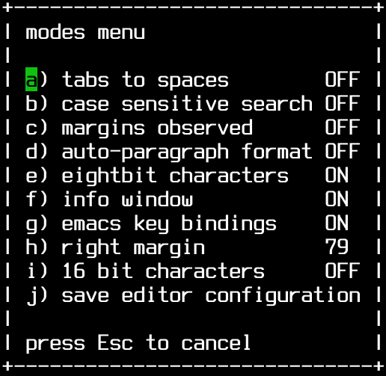
(рис. 4.6 подменю параметров)
Выбрав соответствующий пункт подменю, можно изменить текущие значения параметров с ВЫКЛЮЧИТЬ (OFF) на ВКЛЮЧИТЬ (ON) и наоборот, или (для ширины текста) задать численное значение, после чего сохранить новые установки — в текущем каталоге или домашнем каталоге пользователя именем .init.eecode.
И наконец, в подменю о разном — три пункта (рис. 4.7):
- форматирование абзаца,
- вызов оболочки для прямого ввода команд, не выходя из редактора, и
- вызов проверки орфографии, которая выполняется внешней программой типа ispell или aspell.
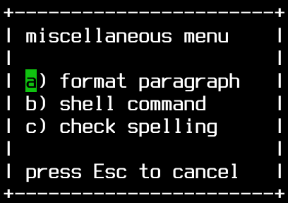
(рис. 4.6 подменю о разном)
Как видно из сказанного, меню ee просто и понятно. Но по каким-то, не вполне ясным мне, причинам, вывод панели меню и его подменю происходит с задержкой, не зависящей ни от режима (в чистой консоли или в эмуляторе терминала Иксов), ни от мощности машины. Однако прибегать к меню совсем не обязательно, ибо все те же действия можно выполнить прямыми командами.
Переход в командный режим осуществляется комбинацией клавиш Control+C, после чего у нижнем левом углу окна редактирования появляется приглашение собственной командной строки редактора:
command:
Команд в ee немного, и они мнемонически понятны, так что запомнить их легко:
- help — вывод подробной подсказки;
- read — вставка указанного файла в позицию курсора файла текущего;
- write — запись текущего файла под произвольным именем;
- exit — выход из редактора с записью выполненных изменений;
- quit — выход из редактора без записи изменений;
- line — вывод номера текущей строки и количества символов в ней;
- expand — преобразование табуляции в пробелы;
- noexpand — не преобразование :) табуляции в пробелы;
- file — распечатать файл;
- char — вывод числового значения ASCII-кода текущего символа;
- case — поиск, чувствительный к регистру символов;
- nocase — поиск, не чувствительный к регистру;
- !cmd — выполнение команды шелла внутри редактора; вывод команды можно через "мышиный" буфер перетащить в окно редактирования текста;
- 0-9 и далее — переход на строку с указанным номером.
Возможности настройки ee ограничены, но они имеются. Типовой настроечный файл этого редактора — /usr/share/misc/init.ee. По умолчанию он включает в себя следующие строки:
emacs
noexpand
nomargins
Его можно скопировать в свой домашний каталог:
# cp /usr/share/misc/init.ee ~/.init.ee
где и подвергнуть собственным настройкам. А можно поступить иначе — через меню установить необходимые настройки, как было сказано выше, и записать их в виде всё того же файла ~/.init.ee.
Но есть огромное НО!!! ee не поддерживает локаль UTF8. И если таковая используется - работа с кириллицей в этом редакторе, запущенном в окне эмулятора терминала, становится невозможной: не смотря на присутствие среди параметров поддержки шестнадцати бит. Кириллические символы в Unicode нормально не вводятся и не отображаются. А сообщения ee и его меню в этом случае будут английскими (благо, что не кракозябрами), хотя в консоли при какой-либо русской восьмибитной кодировке, например KOI8-R, они останутся вполне русскими. Нет в нём также и какой-либо подсветки синтаксиса, а также возможности создавать пользовательские макросы.
Всё это делает невозможным применение ee в качестве универсального редактора. Но ни в коей мере не снижает его удобства как редактора конфигурационных файлов и сценариев. Но ведь на большее он и не претендовал, а универсальных текстовых редакторов и без него вдоволь.
      - Текстовый редактор vi
Первая версия была написана Биллом Джоем в 1976 году. В то время наиболее распространённым был редактор ed. Поскольку он был довольно сложным для «простого смертного», George Coulouris разработал редактор em (editor for mortals — редактор для смертных). Билл Джой модифицировал редактор em и назвал его en, а позднее — он получил название ex, на котором и основан vi. В отличие от многих редакторов, vi имеет модальный интерфейс. Это означает, что одни и те же клавиши в разных режимах работы выполняют разные действия. В редакторе vi есть три режима:
- Командный — в этом режиме можно перемещаться по файлу и выполнять редактирующие команды над текстом. Команды вызываются обычными латинскими буквами.
- Ввода текста — в этом режиме обычные латинские буквы будут вставляться в текст.
- Режим строчного редактора ED — используется для управления файлами (типа сохранить файл, зачитать файл и т.д.)

По умолчанию, работа начинается в командном режиме. В режиме вставки клавиатура используется для набора текста (для перехода в режим вставки нажмите клавишу i). При запуске vi вы уквидете черный экран с позиционирование курсора на первой строке. Символ ~ (тильда) заполняет экран от конца файла и до конца экрана. Для выхода в командный режим используется клавиша Esc или комбинация Ctrl+c.
В командном режиме алфавитные клавиши соответствуют командам перемещения и изменения текста. Так, команды h, j, k, l перемещают курсор на одну позицию влево, вниз, вверх, вправо соответственно, команда x удаляет один символ и т. д. Это позволяет работать без необходимости использования дополнительной клавиатуры и клавиш-модификаторов, таких, как Ctrl, Alt и т. д.
Более сложные операции редактирования получаются комбинацией простых, например, 2dw удаляет два слова. Для полнотекстовых операций имеется возможность задавать команды ex в подобии командной строки, например, :1,.s/wiki/[[wiki]]/g заключит все вхождения последовательности символов wiki от начала текста до текущей позиции в двойные квадратные скобки.
Часто используемые команды:
/str — поиск строки str вперед. str может быть регулярным выражением
?str — поиск строки str назад
n — повторить поиск в том же направлении
N — повторить поиск в обратном направлении
:[range]s/old/new/[g] — заменить old на new в указанном диапазоне строк range. new и old могут быть регулярными выражениями, а range задается аналогично диапазону строк в редакторе ed. Например, для диапазона строк с 32 по 64 range будет 32,64, первая строка соответствует 1, последняя задается через символ $. Суффикс g означает заменить все вхождения old в строке, а не только первое.
:e! — перезагрузить текущий файл
:33 — переместиться на 33-ю строку текстового файла
i — перейти в режим редактирования
a — перейти в режим редактирования после текущего символа
u — отменить последнее действие
. — повторить последнее действие
x — удалить символ под курсором
yy — копировать строку
dd — вырезать строку
p — вставить
J — склеить две строки
:w — сохранить файл на диске
:wq — выход с сохранением файла (:x)
:q — выход
:q! — выход без сохранения файла (shift + ZZ)
:r — вставить в документ другой файл
Далее всё же приведу список команд. Небольшое пояснение к ниже написанному -
<CR> -— это клавиша ENTER, ^ — это клавиши CTRL.
Команды позиционирования курсора:
BACKSPACE — перемещает курсор на один символ влево
SPACEBAR Перемещает курсор на один символ вправо
fx — осуществляет поиск указанного символа x справа от текущей позиции курсора
Fx — осуществляет поиск указанного символа x слева от текущей позиции курсора
tx — осуществляет перемещение курсора вправо на символ до указанного символа x
Tx — осуществляет перемещение курсора влево на символ до указанного символа x
; — повторяет предыдущий поиск символа. Команда ; запоминает символ и ищет следующее появление символа в текущей строке
, — повторяет предыдущий поиск символа, но в обратном направлении
j — перемещает курсор вниз на одну строку
k — перемещает курсор вверх на одну строку
- — перемещает курсор на одну строку вверх, позиционируя его на первом ненулевом символе
+ — перемещает курсор вниз на одну строку и позиционирует на первый непустой символ
<CR> — перемещает курсор вниз на одну строку и позиционирует на первый непустой символ
$ — переместить курсор на последний символ в строке
0(ноль) — переместить курсор на первый символ в строке
^ — переместить курсор на первый ненулевой символ в строке
w — перемещает курсор к началу следующего слова
W — игнорирует все знаки пунктуации и перемещает курсор на следующее после пробела слово
e — перемещает курсор на последний символ в следующем слове
E — перемещает курсор на последний символ в слове. Игнорирует все символы пунктуации за исключением пробела
b — перемещает курсор к первому символу предыдущего слова
B — используется подобно команде b, за исключением того, что слова разделяются только символами пробел и новая строка
( — перемещает курсор в начало текущего предложения
) — Перемещает курсор в начало следующего предложения
{ — переместить курсор в начало текущего параграфа, который ограничивается пустой строкой
} — переместить курсор в начало следующего параграфа
H — переместить курсор к первой строке экрана
M — переместить курсор к средней строке экрана
L — переместить курсор к последней строке экрана
Дополнительные команды перемещения курсора в редакторе vi:
^f — прокрутка экрана вперед на полное окно. Открывается новое окно с текстом, расположенным ниже текущего окна
^d — прокрутка текста вниз на пол-окна. Открываются строки, расположенные ниже текущего окна
^b — прокрутка экрана назад на полное окно. Открывается новое окно с текстом, расположенным выше текущего окна
^d — прокрутка текста вверх на пол-окна. Открываются строки, расположенные выше текущего окна
1G — перейти к первой строке в файле
G — перейти к последней строке в файле
^g — выдать номер строки и состояние файла
/pattern — поиск вперед в буфере до первого появления шаблона. Курсор помещается на первом символе шаблона
?pattern — поиск назад в буфере до первого появления шаблона. Курсор помещается на первом символе шаблона
n — повторить последнюю команду поиска
N — повторить последнюю команду поиска в обратном направлении
Команды создания текста:
a — создать текст после курсора
A — создать текст в конце текущей строки
i — создать текст перед курсором
I — создать текст перед первым ненулевым символом в текущей строке
o — создать текст с начала новой строки, расположенной под текущей строкой
O — создать текст с начала новой строки, расположенной над текущей строкой
<ESC> — возвратить vi в командный режим из режима ввода текста
Команды удаления текста:
u — отменить последнюю команду
U — восстановить текущую строку в прежнем состоянии
x — удалить текущий символ
ndx — вырезать n-ый объект текста x
dw — вырезать слово над курсором и следующий за ним пробел, или знак пунктуации
dW — вырезать слово и пунктуацию над курсором с последующим за ним пробелом
dd — вырезать текущую строку
D — вырезать часть строки справа от курсора
d) — вырезать текущее предложение от текущей позиции курсора до конца
d} — вырезать текущий параграф от текущей позиции до конца
Команды изменения текста:
r — заменить текущий символ
R — заменить те символы, которые введены в режиме ESCAPE
s — удалить символ, под которым расположен курсор и добавить текст. Для окончания режима ввода нажмите клавишу ESCAPE
S — заменить все символы в строке
cc — заменить все символы в строке
ncx — заменить n объектов текста типа x (предложение, параграф)
cw — заменить слово или оставшиеся символы в слове на новый текст
C — заменить оставшиеся символы в строке от курсора до конца строки
Команда y
nyx — копирование n-го объекта текста типа x (предложение или параграф)
yw — создание копии слова
yy — создание копии текущей строки
nyy — копирование n строк
y) — создание копии всего текста до конца предложения
y} — создание копии всего текста до конца параграфа
Команды извлечения и присоединения текста:
p — помещает содержимое временного буфера, полученное с помощью команды y и команд удаления, в текст после курсора
yy — создает копию строки текста и помещает во временный буфер
nyx — создает копию n-го объекта текста типа x и помещает ее во временный буфер
"xyn — помещает копию объекта текста типа n в в регистр с именем x
"xp — помещает содержимое регистра x после курсора

Специальные команды:
. — повторить последнюю команду
j — соединить текущую строку со строкой, расположенной ниже
^l — очистить и восстановить текущее окно
~ — заменить нижний регистр на верхний
Команды построчного редактора:
: — обозначает, что следующая за ней команда является командой построчного редактора
:sh<CR> — временный возврат к shell для выполнения команд shell
^d — возврат из временного shell в текущее окно vi для продолжения редактирования
:n<CR> — переход к n-ой строке буфера
:x,yw data<CR> — записать строки от номера x до номера y в новый файл data
:$<CR> — переход к последней строке буфера
:.,$d<CR> — удалить все строки в буфере, начиная с текущей и до послед- ней строки
:r shell.file<CR> — вставить содержимое shell.file после текущей строки в буфере
:s/text/new_words/<CR> — заменить первое появление символов text в текущей строке на new_words
:s/text/new_words/g<CR> — заменить каждое появление символов text в текущей строке на new_words
:g/text/s//new_words/g<CR> — заменить каждое появление символов text в файле на new_words
Команды завершения:
ZZ — записать буфер в файл, если после последней записи в буфере были сделаны изменения, и завершить работу с vi
:wq<CR> — записать буфер в файл и завершить работу с vi
:w filename<CR> — записать буфер в новый файл filename
:q<CR> — завершить работу с vi
:w! filename<CR> — перезаписать содержимое буфера в уже существующий файл filename
:q!<CR> — завершить работу с vi без записи буфера в файл, даже если содержимое буфера изменялось
:q<CR> — завершить работу с vi без записи буфера в файл, если буфер не изменялся

Специальные опции vi:
vi file1 file2 file3<CR> — ввести три файла (file1 file2 и file3) в буфер vi для редактирования
:w<CR>:n<CR> — записать текущий файл и начать редактирование следующего файла
vi -r file1<CR> — восстановить изменения, сделанные в файле file1
view file<CR> — осуществить просмотр файла с помощью опции "только чтение" чтобы предотвратить случайные изменения в файле file
Команд редактора vi намного больше, но в тех редких случаях, когда вам придётся им пользовать, списка часто используемых команд вам будет предостаточно. В повседневной жизни я пользуюсь редактором vim (а если точнее я использую vim-lite). Это расширенная версия vi.
      - Рекомендуемые действия после установки
CSH:
Лично я использую командную оболочку csh, которая установленна по умолчанию в Freebsd. В ней есть один недостаток (ну для кого сколько) — кнопка Delete в консоли не удаляет символ, а вставляет знак ~ (тильда). Чтобы наша кнопка работала как положено нужно в файле /etc/csh.cshrc или ~/.cshrc добавить строку bindkey ^[[3~ delete-char.
Кодировка в медиа-плейерах использующих GStreamer:
При работе с аудио-файлами в большинстве плейеров будет не привально отображаться (из-за проблем с кодировкой) теги файлов и соответственно их названия, следующая строка (в файле /etc/csh.cshrc) нужна для устранения такой проблемы:
setenv GST_ID3_TAG_ENCODING windows-1251
ТЕМПЕРАТУРА:
Для получения информации по температуре процессора добавляем строку coretemp_load="YES" в файл /boot/loader.conf . Команда:
# sysctl -a | grep temperature
Выведет результат на подобии этого:
hw.acpi.thermal.tz1.temperature: 29,9C
hw.acpi.thermal.tz0.temperature: 27,9C
dev.cpu.3.temperature: 32,0C
dev.cpu.2.temperature: 35,0C
dev.cpu.1.temperature: 37,0C
dev.cpu.0.temperature: 41,0C
АРХИВАТОРЫ:
Обязательно нужно установить архиватор с графическим интерфейсом.
# pkg install file-roller
или
# pkg install xarchives
или другие подобные им. Обращаю ваше внимание, что с графической средой окружения может сразу устанавливаться свой архиватор.
Для корректного отображения кириллицы в zip архивах нужно собирать unzip из портов,
# cd /usr/ports/archivers/unzip
# make install clean
а в настройках пакета (рис. Х) нужно выбрать пункты ICONV и RUSSIAN
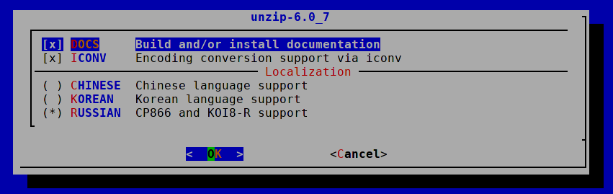
(рис. X окно конфигурации unzip)
DISPLAY MANAGER
Что касается DM (display manager) — здесь наверное надо отталкиваться от графической оболочки. Если у вас KDE, то вряд ли вы поставите GDM, который идёт для GNOME (хотя этого никто не запрещает). Для FreeBSD есть несколько менеджеров экранов. Старенький XDM, но он вряд ли порадует глаз нашему пользователю. Есть такие DM как (ещё раз повторюсь) GDM, KDM, LightDM, WDM (тоже старенький), SLIM. Наверняка можно настроить и другие менеджеры, которые только существуют. Для любого из выше описанных менеджеров ( кроме XDM ) нужно добавлять строку в файл /etc/rc.conf
gdm_enable="YES"
kdm_enable="YES"
wdm_enale="YES"
lightdm_enable="YES"
slim_enable="YES"
Думаю объяснять какая строчка к какому менеджеру дисплеев будет излишне. Можно и вовсе обойтись без DM, если у вас за компьютером работает только один пользователь. Для этого нужно прибегнуть к таким манипуляциям:
- открываем файл /etc/gettytab;
- вставляем в конец файла такие строчки:
Pc-autologin|Pc console with autologin:\
:ht:np:sp#9600:al=user:
где под именем user указываем логин своего пользователя;
- сохраняем файл и закрываем;
- открываем файл /etc/ttys;
- приводим строку:
ttyv0 "/usr/libexec/getty Pc" xterm on secure
к такому виду:
ttyv0 "/usr/libexec/getty Pc-autologin" xterm on secure
- Далее в файле ~/.cshrc нашего пользователя, если пользуетесь csh, добавляем в конец такие строки:
if ( $tty == "ttyv0" ) then
startx
endif
которые означают, что нужно запустить команду startx, после того как пользователь зашёл в командную оболочку и если он зашёл на терминале ttyv0.
Для bash (как и для других командных оболочек) будет всё аналогично, только нужно править файл ~/.bashrc и синтаксис команд будет немного отличатся.
СИНХРОНИЗАЦИЯ ВРЕМЕНИ
Для синхронизации времени можно использовать демон ntpd, а можно воспользоваться утилитой ntpdate :
# ntpdate 0.freebsd.pool.ntp.org
5 августа 13:47:11 ntpdate[886]: step time server 194.54.80.29 offset 0.909316 sec
В первой строке мы вводим саму команду, во второй — получаем ответ. В нашем случае 0.freebsd.pool.ntp.org это сервер синхронизации времени. Не забываем, что на фаерволе (если он есть) должен быть открыт 123 порт. Набирать команду вручную нам не надо, поручим эту задачу демону crond. В файле конфигурации /etc/crontab добавим такую строку:
0 * * * * root /usr/sbin/ntpdate 0.freebsd.pool.ntp.org
Теперь каждый час (а точнее каждую нулевую минуту) будет запускаться наша команда от пользователя root. Не забываем так же выставить нужный нам часовой пояс. В моём случае это выглядит так:
# cp /usr/share/zoneinfo/Asia/Yekaterinburg /etc/localtime
Проверяем изменился ли часовой пояс в системе:
# date
суббота, 5 августа 2017 г. 16:11:26 (YEKT)

  - ВИЗУАЛИЗАЦИЯ МЫСЛЕЙ

Глава 2.1 X – сервер

Глава 2.2 XFCE4

    - X – сервер
      - Установка
FreeBSD использует X11 для того, чтобы дать пользователям мощный графический интерфейс. X11 является свободно доступной версией X Window System, реализованной в Xorg и XFree86TM. В версиях FreeBSD до и включая FreeBSD 5.2.1-RELEASE сервером X11 по умолчанию был XFree86TM, выпускаемый The XFree86TM Project, Inc. Начиная с FreeBSD 5.3-RELEASE и дальше, официальной версией X11 по умолчанию стал Xorg, разработанный X.Org Foundation под лицензией, очень похожей на ту, которая используется FreeBSD. Под FreeBSD существуют также коммерческие X-серверы.
Установка X-сервера довольна проста и хорошо описана в руководстве пользователя FreeBSD. Напишу о самом необходимом.
Установка:
# pkg install xorg
или
# cd /usr/ports/x11/xorg
# make install clean
Построение начального конфигурационного файла:
# Xorg -configure
В папке /root/ появиться файл xorg.conf.new редактируем его по вкусу (далее будет рассмотрено подробно) и копируем:
# cp xorg.conf.new /etc/X11/xorg.conf
Добавляем в файл /etc/rc.conf две строчки:
hald_enable="YES"
dbus_enable="YES"

Демон hald уже, практически, не используется, так как заменён аналогичными программами в графических средах окружения.
Можно и вовсе на пользовательских компьютерах обойтись без файла /etc/X11/xorg.conf, но в процессе настройки вы можете столкнутся с тем, что для конфигурации того или иного программного обеспечения или оборудования нужно вносить изменения в этот файл.
На машинах настроенных мною, я почти не вносил изменения в /etc/X11/xorg.conf. Лишь в секции "InputDevice"для клавиатуры я добавил две строчки.
Для добавления русской раскладки и английской:
Option "XkbLayout" "us, ru"
Для переключения раскладок на клавишу CapsLock и включения светодиода ScroolLock при русской раскладке, а также для завершения X-сервера по нажатию клавиш Ctrl+Alt+BackSpace:
Option "XkbOptions" "grp:caps_toggle, grp_led:scroll, terminate:ctrl_alt_bksp"
Вместо grp:caps_toggle можно так же написать grp:alt_shift_toggle или grp:ctrl_shift_toggle
И в секции Section "Device" вместо драйвера vesa:
Driver "intel" — для видеокарты Intel
Driver "nv" — для видеокарты Nvidia
Driver "nvidia" — для видеокарты Nvidia (проприетарный драйвер).
Для установки этих драйверов переходим в каталог:
# cd /usr/ports/x11-drivers/xorg-drivers/
выполняем команду:
# make config
В появившемся окне (рис. 4.7) выбираем нужные нам драйвера. Далее выполняем команду:
# make config-recursive
для конфигурации всех зависимостей, а их «достаточно».
У меня проблем с видеокартами Intel не было, а вот с Nvidia — случались. И решение везде индивидуальное. В каталоге /usr/ports/x11/ есть каталоги (в моём случае):
nvidia-driver-304, nvidia-driver-340 — драйвера для nvidia с соответствующими версиям;
nvidia-driver — драйвера последней имеющейся версии (у меня было 375.66);
nvidia-settings — графическая утилита для настройки драйверов nvidia;
nvidia-xconfig — консольная утилита для генерирования файла xorg.conf;
nvidia драйвер устанавливается с поддержкой linux. Загружаем модуль поддержки Linux:

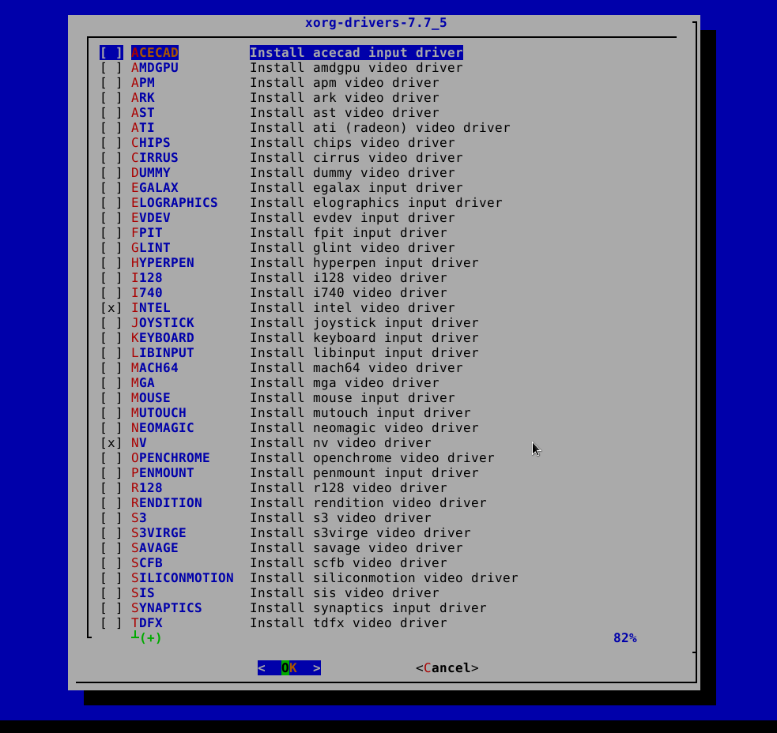
(рис. 4.7 xorg-drivers)
# kldload linux
Проверим:
# kldstat | grep linux
3 1 0xd180e000 29000 linux.ko
И добавляем его в загрузку при старте системы, дописав строку
linux_enable="YES"
в файл /etc/rc.conf. Устанавливаем драйвер из каталога /usr/ports/x11/nvidia-driver (либо из nvidia-driver-304 или nvidia-driver-340), утилиту /usr/ports/x11/nvidia-xconfig. Выполняем команду:
# nvidia-xconfig
Загружаем модуль nvidia.ko в ядро:
# kldload nvidia
Добавляем его в загрузку при старте системы, дописав строку
nvidia_load="YES"
в файл /boot/loader.conf.
Для запуска Х-сервер выполняем команду:
# startx
Лог файл для Xorg находится по адресу: /var/log/Xorg.*.log (под знаком * стоит цифра, последний лог идет под цифрой 0). По умолчанию при запуске X-сервера считывает файл /usr/local/etc/X11/xinit/xinitrc , в котором, в итоге, и запускается оконный менеджер twm (устанавливаемый вместе с xorg). Если в каталоге пользователя существует файл с именем .xinitrc , то будет считывается он, игнорируя файл /usr/local/etc/X11/xinit/xinitrc . В один из этих файлов можно записать команду запуска графического окружения (xfce-session или icewm и др.), команды для запуска утилит необходимых для работы в графическом окружении (gxkb& или plank&) или просто использовать его как скрипт автоматического выполнения программ при запуске X-сервера.
Пример файла /usr/local/etc/X11/xinit/xinitrc :

      - X - утилиты
Вместе с xorg устанавливается комплект программ, кратко перечислю их:
x11perf – программа для выполнения тестов производительности видео X-сервера;
x11perfcomp — программа сравнения производительности X-серверов;
xargs - создание командной строки. Принцип работы xargs можно описать таким образом: программа получает данные из стандартного ввода или файла, разбивает , а затем передаёт другой программе в качестве аргумента. Просто пример:
# find -name "*.cpp"| xargs rm -rf
данная команда удалит все найденные файлы с расширением cpp;
xauth - управление авторизацией. Данная утилита автоматически используется при регистрации в системе X Window, но при желании вы можете вызывать ее вручную. xauth обеспечивает более высокий уровень защиты, чем xhost. В процессе работы использует файл
.Xauthority, расположенный в рабочем каталоге пользователя;
xbacklight – утилита управления яркостью дисплея;
xcalc — калькулятор в оконном режиме;
xclock — аналоговые или цифровые часы, по умолчанию — аналоговые;
xcmsdb
xconsole — отображает сообщения, которые посылаются на устройство /dev/console ;
xcursorgen – утилита создания курсора для мыши;
xdpr - удобный интерфейс к командам xwd, xpr и lр или lpr. Команда xwd захватывает изображение на экране и сохраняет его в файле, команда xpr подготавливает это изображение к печати и команда lр или lpr выполняет печать, xdpr позволяет вам выполнить все эти действия при помощи одной команды;
xdpyinfo - вывод информации об Х-сервере, большая часть которой вам будет непонятна;
xdriinfo – информация о номере текущего дисплея и видео драйверах;
xev – утилита открывает окно тестера событий X. В этом окне отлавливаются такие события, как нажатие клавиши, кнопки мыши и т.д. При этом в консоли выводятся коды этих событий. Удобно для определения кодов клавиш;
xkill — название говорит за себя. Убивает клиента по х ресурсу, то есть окно указанное мышкой;
xwd — позволяет сделать снимок экрана. Готовый файл будет открываться не каждой программой для просмотра изображений. Пример снимка основного окна:
# xwd -root -out screenshot.xwd
xwininfo — позволяет просмотреть информацию об окне приложения, на которое вы нажмёте мышкой;
      - xbindkeys
xbindkey — устанавливается отдельно, но написать о ней нужно. Данная утилита позволяет выполнять команды по нажатию сочетания клавиш при запущенном X — сервере . Файл конфигурации находится в домашнем каталоги и называется .xbindkeysrc. Формат записи в данном файле:
"firefox"
m:0x18 + c:25
В первой строке пишется команда, во второй — сочетание клавиш для xbindkeys. Чтобы узнать как записать то или иное сочетание клавиш, нужно запустить в консоли команду:
# xbindkeys -k
затем нажать нужные клавиши и на выводе консоли вы увидите необходимый код. Программу нужно запускать как демон. Я просто дописываю её в файл .xinitrc .
      - xorg.conf

    - XFCE4
      - Описание
Xfce — свободная среда рабочего стола для UNIX-подобных операционных систем, таких, как GNU/Linux, NetBSD, OpenBSD, FreeBSD, Solaris и т. п. Конфигурация данной среды полностью управляется мышью, конфигурационные файлы скрыты от пользователя.
Xfce основана на GTK+ 2 и использует собственный менеджер окон Xfwm. Начало своей истории Xfce берёт с 1998 года.
Xfce воплощает в себе традиционную философию UNIX, а именно концепции модульности и возможности многократного использования. Функциональные компоненты вынесены в отдельные приложения, и пользователь имеет возможность конфигурировать систему оптимальным образом.
Xfce — нетребовательное к ресурсам окружение рабочего стола . Его разработчики делают акцент на обеспечении быстродействия и низкого потребления системных ресурсов, не забывая о внешней привлекательности и удобстве для пользователей.
Команда установки:
# pkg install xfce
Для запуска xfce4 через startx нужно добавить строку exec xfce4-session или startxfce4 в файл ~/.xinitrc
      - Основные компоненты
- Оконный менеджер xfwm4;
- Менеджер рабочего стола xfdesktop;
- Диспетчер настроек xfce4-settings-manager;
- Библиотека Xfce — exo;
- Файловый менеджер thunar;
- Панель — xfce4-panel, включающая в себя всевозможные плагины;
- Программа поиска установленных приложений — xfce4-appfinder;
- Удобный терминал — xfce4-terminal;
- Текстовый редактор mousepad;
      - Плагины панели xfce4
- xfce4-battery-plugin — мониторинг батареи;
- xfce4-calculator-plugin — строка калькулятора на панели;
- xfce4-clipman-plugin — плагин панели. Менеджер буфера. Очень удобная вещь, когда вы часто копируете текст или файлы;
- xfce4-cpugraph-plugin — график использования процессора;
xfce4-datetime-plugin — отображение даты и времени;
- xfce4-diskperf-plugin — монитор дисковой производительности;
- xfce4-fsguard-plugin — проверка свободного места на заданной точке монтирования;
- xfce4-generic-slider — непонятны для меня плагин, который постоянно «вылетал»;
- xfce4-mailwatch-plugin — проверка почты, при нажатии можно привязать свой почтовый клиент или открытие веб-страницы. Не показывает количество новых писем;
- xfce4-mpc-plugin — модуль клиента musicpd;
- xfce4-netload-plugin — сетевой монитор;
- xfce4-notes-plugin — плагин заметок;
- xfce4-pulseaudio-plugin — уровень звука и микшер для pulseaudio;
- xfce4-quicklauncher-plugin — плагин быстрого запуска приложений;
- xfce4-screenshooter-plugin — из названия видно, что программа предназначена для создания снимков экрана. Через xbindkeys можно легко «привязать» клавишу PrintScreen к запуску этого приложения. В Xfce4 также есть своя утилита для привязки горячих клавиш, которая вызывается командой xfce4-keyboard-settings, либо через менеджер настроек;
- xfce4-systemload-plugin — монитор загруженности процессора, оперативной памяти, файла подкачки и время работы системы;
- xfce4-time-out-plugin — таймер для перерыва работы. Полезен, например в компьютерных классах;
- xfce4-timer-plugin — таймер с возможностью запуска команды по окончанию времени;
- xfce4-wavelan-plugin — плагин для беспроводных сетей;
- xfce4-weather-plugin — плагин погоды. Нужно ввести город (можно даже на русском). Показывает температуру, давление, влажность, скорость и направление ветра, туманность и облачность, время восхода и заката солнца. Так же есть прогноз;
- xfce4-whiskermenu-plugin — альтернативная кнопка запуска меню приложений;
- xfce4-xkb-plugin — плагин для панели. Отображает текущую раскладку. Значки огромные и не красивые, а изменить их размер можно только отредактировав исходные коды и собрать программу заново. Рекомендую как альтернативу программу gxkb. Нужно запускать отдельно, к примеру добавив строчку gxkb& в файл .xinitrc. gxkb располагается в плагине панели — системный лоток.
- xfce4-mixer — плагин для панели. Обычный регулятор громкости звука. Так же может запустить звуковой микшер. Предварительно нужно правильно настроить звуковую карту, тем более, если их несколько. Обычно работает без проблем сразу после установки.
- xfce4-power-manager — помимо плагина для панели, устанавливается утилита менеджера питания.
На рисунке ниже (рис. Х) вы увидите пример рабочего стола xfce4 с уже установленным композитным менеджером compiz и с дополнительной панелью plank внизу экрана. Так же в домашней директории пользователя есть список стандартных папок, таких как Видео, Документы, Загрузки и т.д., которые не нужно создавать самому. В третей части этой книге будет рассмотрено детально как «наводить красоту».
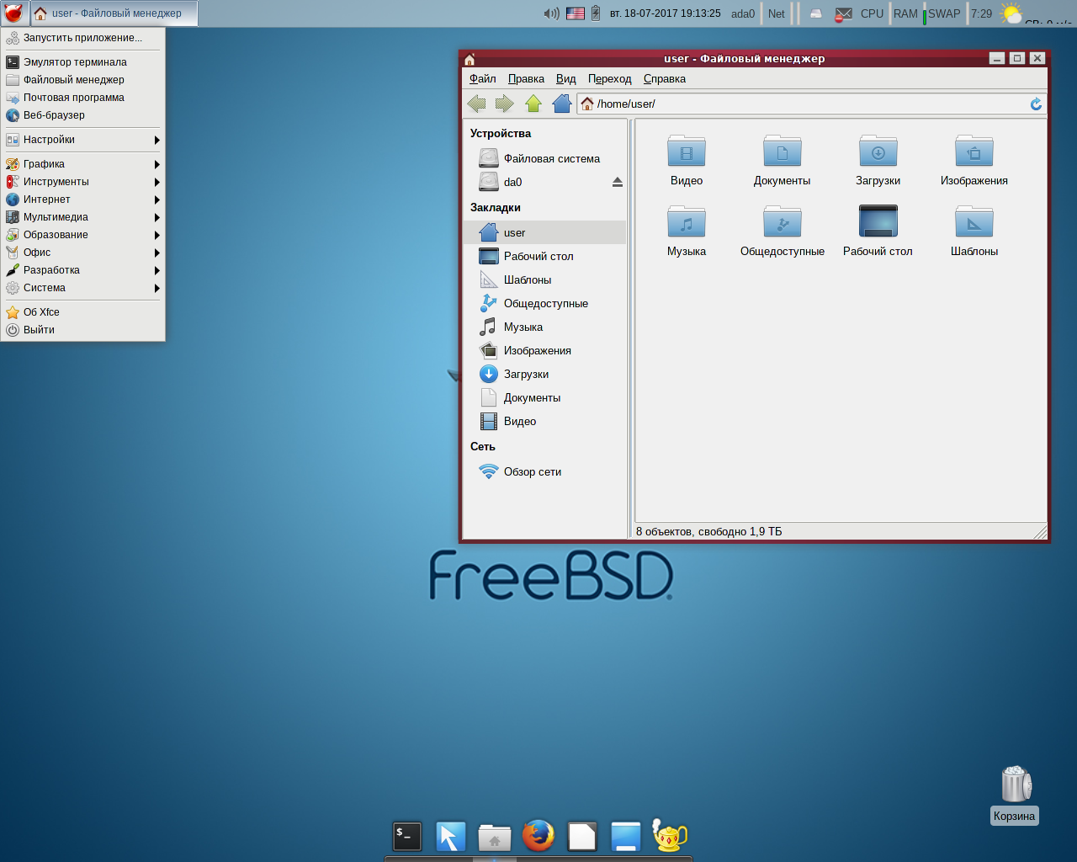
(рис. Х — пример рабочего стола на XFCE4)
      - Плагины для файлового менеджера thunar
- thunar-archive-plugin — добавление пунктов в контекстное меню: «Извлечь сюда», «Извлечь в» (для архивов) или «Создать архив» (для файлов и папок);
- thunar-media-tags-plugin — отображение ID3-тегов аудиофайлов;
- thunar-vcs-plugin — интеграция с SVN и GIT;
- thunar-vfs — для работы с виртуальной файловой системой;
      - Добавления особых действий
В этом разделе описывается как можно добавлять особые действия при щелчке правой кнопки мыши на примере добавления действия для работы с архивами. Если у вас уже установлен плагин thunar-archive-plugin, то ниже описанные действия его повторяют.
Для обычного пользователя, работая с архивами, будет очень не удобно каждый раз открывать программу-архиватор для того, чтобы распаковать архив или создать его. Удобно будет если при нажатии правой кнопкой мыши на любой файл или папку в всплывающем меню будет строчка Создать архив. А для того чтобы распаковать его — всё той же правой кнопкой мыши — Распаковать архив. Для этого добавим в контекстное меню thunar действия для создания архивов:
- Меню thunar — Правка — Особые действия;
- Нажимаем кнопку с плюсом для добавления нового действия;
- Далее согласно рисункам рис. Х и рис. Х:
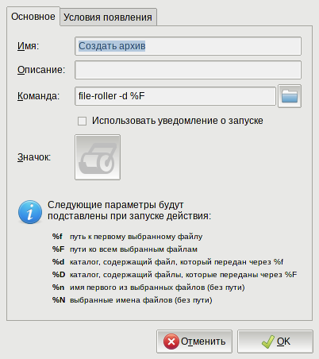
(рис. Х — добавления особого действия, вкладка Основное)
Объяснение. В первой вкладке помимо имени (с которым надеюсь всё понятно), есть строка Команда, в которой мы указываем, что надо запустить команду file-roller с первым аргументом -d (создать архив) и вторым аргументом %F, который передаёт имя файла или файлов. Во вкладе Основное есть описание специальных параметров, смотрите внимательно. Не забываем указать рисунок нашему действию. В моём случае это иконка самого file-roller.
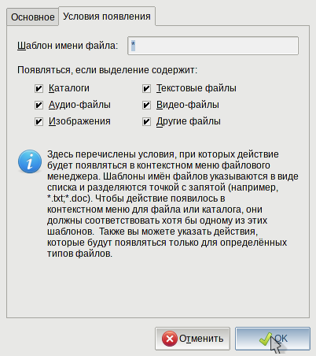
(рис. Х — добавления особого действия, вкладка Условия появления)
Во вкладке Условия появления ещё всё проще. Строка Шаблон имени указывает нам, что наше особое действие будет отображаться в контекстном меню при совпадении с шаблоном имени. В нашем случае символ * (астериск) означает, что нам подходит любое имя файла. Ниже проставляются галочки на какие виды файлов будет действовать наше, опять таки, действие. В нашем случае нам нужны все виды файлов.
Теперь при нажатии правой кнопки мыши по любому файлу или файлам мы увидим строчку с нашим особым действием. При нажатии на неё откроется диалоговое окно, в котором указывается имя архива, тип, его месторасположение, так же можно поставить пароль.
Теперь создадим особое действие Распаковать архив. Начну сразу со вкладки Основное. В строке Имя вводим, что пожелаете, у меня - это Распаковать архив. В строке Команда вводим file-roller -f %F. Аргумент -f означает, что надо распаковать файлы предварительно спросив куда. То есть, если мы выделим больше одного архива, то для каждого будет запрашиваться место распаковки.
Во второй вкладке в строке Шаблон имени файла: вставляем такой текст:
*.7z;*.tar.gz;*.tgz;*.tar.bz;*.tbz;*.tar.bz2;*.tbz2;*.tar.lzo;*.tzo;*.zip;*.jar;*.ear;*.war;*.lzh;*.rar;*.iso
Это список всех поддерживаемых архивов для file-roller на момент написания этой книги. И обязательно ниже строки Шаблон имени файла убираем все галочки кроме галочки Другие файлы.
Можно ещё создать дополнительную команду для ускорения процесса распаковки. В большинстве случаев мы хотим распаковать архив в том же каталоге, где он и находится, но при этом, чтобы всё его содержимое было в папке с таким же названием как и сам архив.
Для этого создадим ещё одно особое действие Распаковать архив здесь. От предыдущего особого действия он будет отличаться лишь строчкой Команда, в которую надо записать такой текст: file-roller -h %F.
Файл с особыми действиями находится здесь: ~/.config/Thunar/uca.xml, общий здесь: /usr/local/etc/xdg/Thunar/uca.xml .Аналогично можно создать любые действия для любых приложений.
      - Настройка системного шрифта
Для лучшего отображения шрифта на экране открываем: Диспетчер настроек — Внешний вид — вкладка Шрифты (рис. Х)
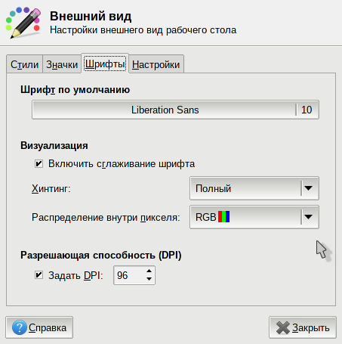
(рис. Х — Внешний вид, вкладка Шрифты)
Я выбрал привычный шрифт Liberation Sans, которые является аналогом шрифта Times New Roman, но вы можете выбирать всё, что вам по вкусу. Ставим галочку Включить сглаживание шрифта. Хинтинг для мною выбранного шрифта, я установил полный. И поэкспериментируйте с Распределением внутри пикселя. После того как я поставил значение RGB, глазу (и левому и правому) сразу стало горазда легче смотреть на текст!
      - Проблемы с выбором звуковой карты в xfce4-mixer
При использовании плагина xfce4-mixer может быть такая проблема, как отображение только одной звуковой карты при запуске микшера (правой кнопкой мыши по значку xfce4-mixer — запустить микшер). Если вы читали руководство пользователя FreeBSD, а точнее раздел 8.2. Настройка звуковой карты, то вы должны знать команду для просмотра определившихся звуковых карт в системе:
# cat /dev/sndstat
Installed devices:
pcm0: <NVIDIA (0x001c) (HDMI/DP 8ch)> (play)
pcm1: <NVIDIA (0x001c) (HDMI/DP 8ch)> (play)
pcm2: <Realtek ALC662 (Analog)> (play/rec) default
pcm3: <USB audio> (rec)
В моём случае у меня 4-е устройства. pcm2: стоит по умолчанию и именно его видно в микшере регулятора громкости. Чтобы управлять другим устройством из микшера нужно поменять звуковую карту по умолчанию командой:
# sysctl hw.snd.default_unit=0
Цифра соответствует номеру устройства. 0 = pcm0:, 1 = pcm1: и так далее. Не забываем, что после перезагрузки изменения не сохраняются. Добавим нашу команду (без слова sysctl) в файл /etc/systl.conf для сохранения.
      - Выключение компьютера не под root пользователем в xfce
При работе в графической среде xfce4 программа xfce4-session-logout не позволяет выполнить такие действия как выключить, перезагрузить компьютер и т.д. При установке xfce4-session, которое устанавливается в комплекте с xfce4, выскакивало сообщение:
To be able to shutdown or reboot your system, you'll have to add a .pkla file
in %%LOCALBASE%%/etc/polkit-1/localauthority/50-local.d directory. Which looks
like this (replace PUTYOURGROUPHERE by your group):

[Restart]
Identity=unix-group:PUTYOURGROUPHERE
Action=org.freedesktop.consolekit.system.restart
ResultAny=yes
ResultInactive=yes
ResultActive=yes

[Shutdown]
Identity=unix-group:PUTYOURGROUPHERE
Action=org.freedesktop.consolekit.system.stop
ResultAny=yes
ResultInactive=yes
ResultActive=yes
Которое, в нашем случае, означает, что нужно создать файл с любым именем, заканчивающимся на .pkla в папке /usr/local/etc/polkit-1/localauthority/50-local.d/ и наполнить его содержимым приведённым выше. Вместо группы PUTYOURGROUPHERE указываем нужную нам группу, я использую группу operator.
    - MATE
      - Описание
MATE — среда рабочего стола, являющаяся ответвлением от кодовой базы не поддерживаемой в настоящее время среды GNOME2. MATE представляет собой интуитивно понятный рабочий стол с традиционной концепцией построения интерфейса.
Название MATE происходит от испанского названия (исп. mate) вида падуба, растения, из листьев которого готовят одноимённый напиток. Произносится с ударением на первый слог.
Выход GNOME 3, заменившего классический рабочий стол новым интерфейсом, построенным на основе GNOME Shell, привёл к появлению значительного количества критических замечаний. Многие пользователи отказались от использования нового GNOME, призывая продолжить разработку GNOME 2. Проект MATE был запущен пользователем Arch Linux для того, чтобы выполнить эту миссию.
Впервые о начале разработки MATE было объявлено 18 июня 2011 на форуме Arch Linux, пользователем Perberos, который и стал основателем проекта. Позднее к разработке MATE присоединились Stefano Karapetsas, Steve Zesch и Clement Lefebvre. В настоящий момент над проектом работают около 10 активных разработчиков и множество добровольных помощников.
Некоторые приложения из GNOME были ответвлены и переименованы.
Форки MATE | Оригинальные программы | Описание
Atril | Evince | Просмотр документов PDF, DjVu, TIFF
Caja | Nautilus | Файловый менеджер
Engrampa | File Roller | Графический интерфейс для программ-архиваторов
Eye of Mate (EOM) | Eye of GNOME (EOG) | Программа для просмотра изображений
Marco | Metacity | Оконный менеджер
MATE Terminal | GNOME Terminal | Эмулятор терминала
Mate-calc | GCalctool | Калькулятор
MateDialog | Zenity | Вызов графических диалогов из командной строки или Shell-скриптов
Mozo | Alacarte | Редактор меню приложений
Pluma | Gedit | Текстовый редактор

В результате переименования появилась возможность устанавливать приложения MATE параллельно с приложениями GNOME. Например, возможно установить Atril и Evince или Pluma и Gedit, не вызывая при этом конфликтов между приложениями.
Команда установки:
# pkg install mate

    - KDE
      - Описание
KDE Software Compilation (KDE SC) — свободная среда рабочего стола и набор программ от проекта KDE. Построена на основе кросс-платформенного инструментария разработки пользовательского интерфейса Qt. Работает преимущественно под UNIX-подобными операционными системами, которые используют графические подсистемы X Window System и Wayland. KDE 4 частично работает на Microsoft Windows и Mac OS X.
При установке пакета kde, устанавливается большое количество зависимостей и приложений для повседневной (и не только) работы. Как и в любой большой системе в kde встречается достаточное количество багов, вне зависимости от операционной системы. Но никто вам не мешает найти и устранить ошибки. Kde, пожалуй самая красивая оболочка из всех перечисленных в этой книге, а как мы все знаем — красота требует жертв.
Kde является не просто графической оболочкой, а интегрированной рабочей средой из-за чего является сомой «прожорливой» среди остальных оболочек. Если вы хотите устанавливать её на старые и слабые компьютеры, то дважды подумайте. Но если ресурсов компьютера достаточно, а с основными ошибками вы разобрались, то практически любой обычный пользователь будет несказанно рад все этим «рюшечкам» и «фентифлюшечкам». Внешность так же может быть решающим фактором для одобрения начальства (если вы в таком нуждаетесь) при внедрении FreeBSD в вашу организацию или учреждение.
Команда установки:
# pkg install kde ru-kde-l10n virtuoso
Первый пакет — это мета пакет. Который устанавливает большое количество программ, идущих вместе с KDE. Второй пакет — это пакет русификации. Третий — необходим для более полной функциональности kde, при работе с управлением и интеграцией данных, приложений и процессов. Большое количество компонентов kde для своей работы нуждаются в данном пакете, но как видим, устанавливается он отдельно.
      - Основные компоненты
      - Настройка
При использование kde обязательно включите демон hald в файле /etc/rc.conf строчкой:
hald_enable="YES"
Без него точно не будет работать служба управления питанием.
По умолчанию тип комнаты установлен как Рабочий стол по умолчанию. В этом режиме сам рабочий стол работает в не привычном для нас виде. На него можно размещать только виджеты, а папка Рабочий стол, которая находится в каталоге пользователя, хранит в себе файлы и каталоги, которые не будут отображаться на, опять таки, рабочем столе. Чтобы это исправить нажимаем провой кнопкой мыши по рабочему столу и выбираем последнюю строку — Настроить виджет «Рабочий стол по умолчанию». В появившемся окне в строке Тип комнаты, выбираем — Папка. Теперь на рабочем столе (рис. Х) отображаются файлы и каталоги, а также есть возможность их создавать при щелчке правой кнопкой мыши по столу.
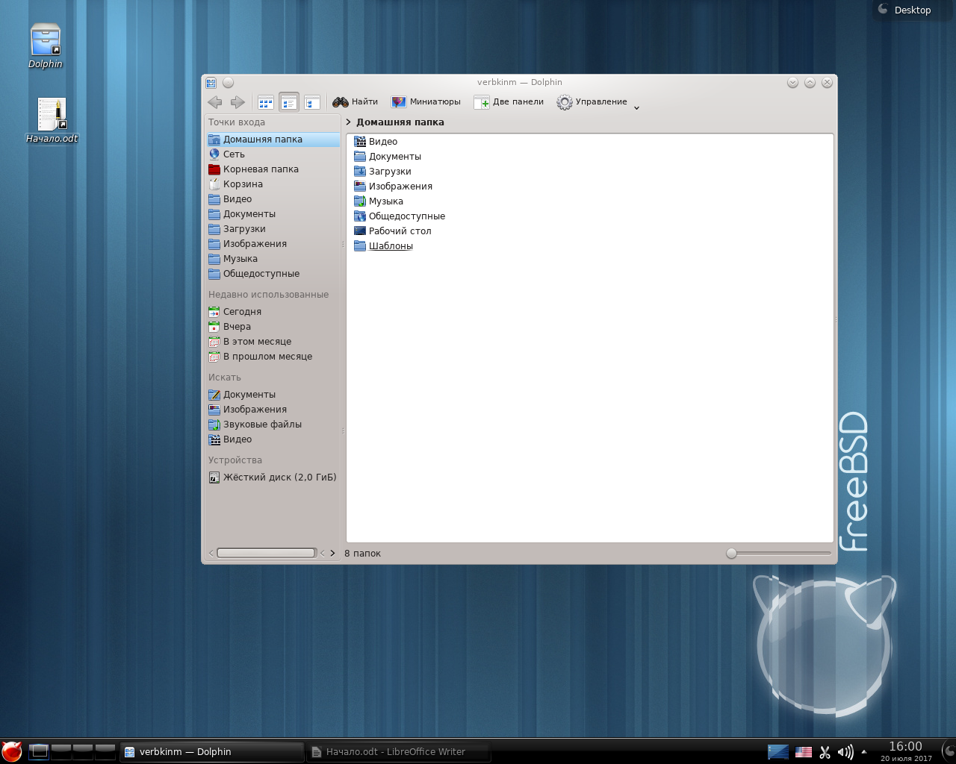
(рис. Х — внешний вид рабочего стола в KDE)
У kdm есть маленький минус — он не считывает файлы .xinitrc и .xsession. Так что если вы запускали какие либо программы через эти файлы, то надо будет их добавлять в автозапуск через Параметры системы — Запуск и завершение. Далее нужно выбрать или установленную программу или файл-скрипт. Можно просто создать исполняющийся файл ~/.kde4/Autostart/my_xinitrc и включить его в окне Запуск и завершение. У меня он такого содержания:
#!/bin/csh
gxkb&
xbindkeys&
plank&
В kde много визуальных эффектов, которые настраиваются через Параметры системы — Эффекты — вкладка Эффекты. Можно даже не прибегать к сторонним композитным менеджерам как copmiz для «наведения красоты».
  - БЕРЁМ НАПИЛЬНИК И ВПЕРЁД!

Глава 3.1 Программное обеспечение

Глава 3.2 Работа с оборудованием

Глава 3.3 Наводим красоту

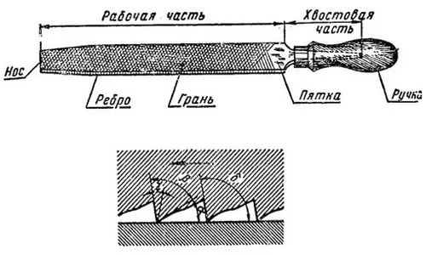
    - Программное обеспечение
Компьютер для пользователя без программного обеспечения — это компьютер не для пользователя. В этой главе я постараюсь привести список всевозможных программных продуктов, которые могут понадобиться при работе.
      - PDF и прочее
evince (рис. Х) — приложение просмотра документов, призванный заменить множество приложений одним простым, но функциональным. Evince разрабатывается в рамках проекта GNOME, но может использоваться и в других средах. Также доступна версия Evince для Windows. Поддерживает такие форматы как: PDF, Postscript, djvu, tiff, dvi, XPS, cbr, cbz, cb7 и cbt.
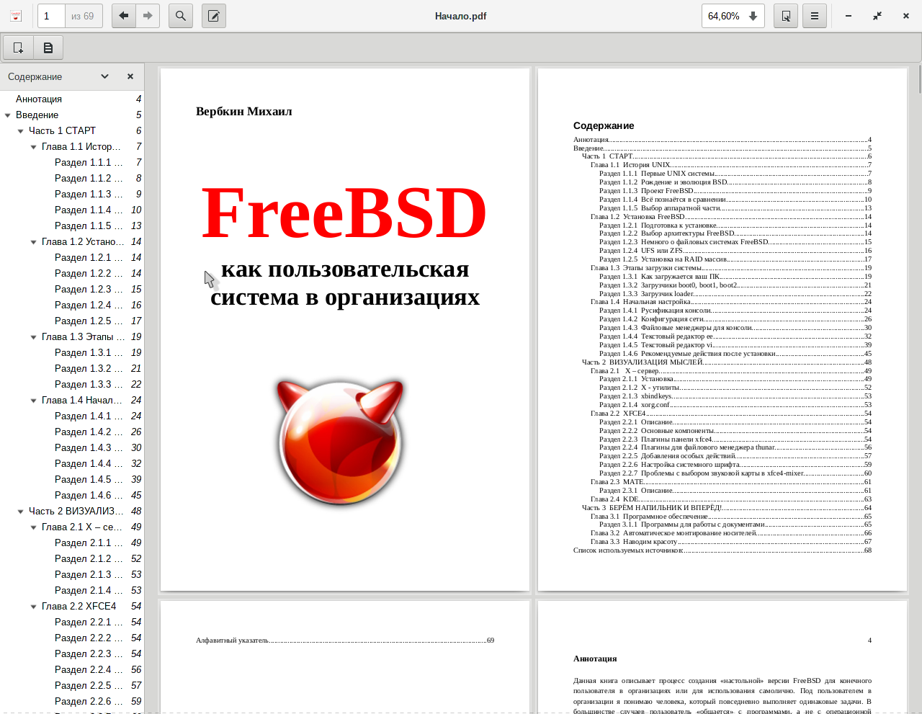
(рис. Х — оно программы evince)
Команда установки:
# pkg install evince
artil (рис. Х) — форк evince для среды Mate, по функциональности практически такой же как и evince. Привычней внешний вид из-за панели меню.
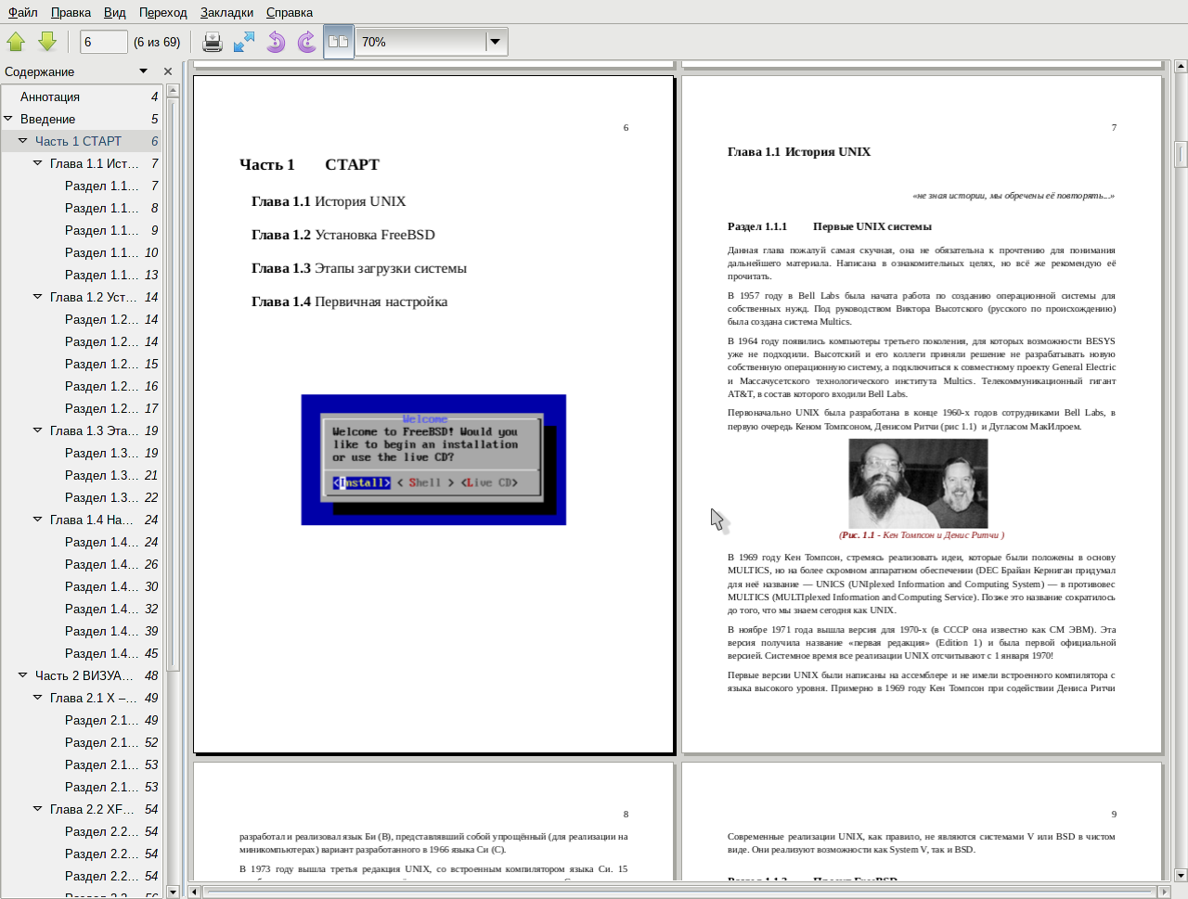
(рис. Х — оно программы artil)
Команда установки:
# pkg install artil
qpdfview (рис. Х) — простая программа для просмотра документов PDF, DjVu и PS. Создавалась как аналог evince, но независящая о библиотек GNOME. По функционалу немного шире, чем выше описанные, но и зависимостей тянет больше. Большой плюс — это вкладки для нескольких открытых документов.
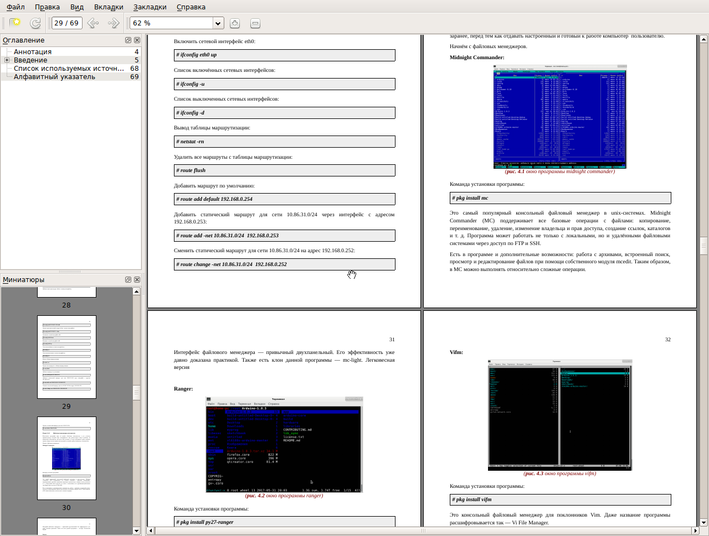
(рис. Х — оно программы qpdfview)
Команда установки:
# pkg install qpdfview
okular (рис. Х) — универсальное приложение для просмотра документов из окружения рабочего стола KDE. Оно является преемником KPDF, а также призвано заменить KGhostView, KFax, KFaxview, KDVI в KDE версии 4, чтобы добиться универсальности при просмотре различных форматов. Позволяет подключать дополнительные модули, за счёт чего расширять список поддерживаемых форматов файлов. Поддерживает такие форматы как: PDF, Postscript, DjVu, CHM, XPS, ePub и другие. Если его ставить не в среде KDE, то зависимостей предостаточно;
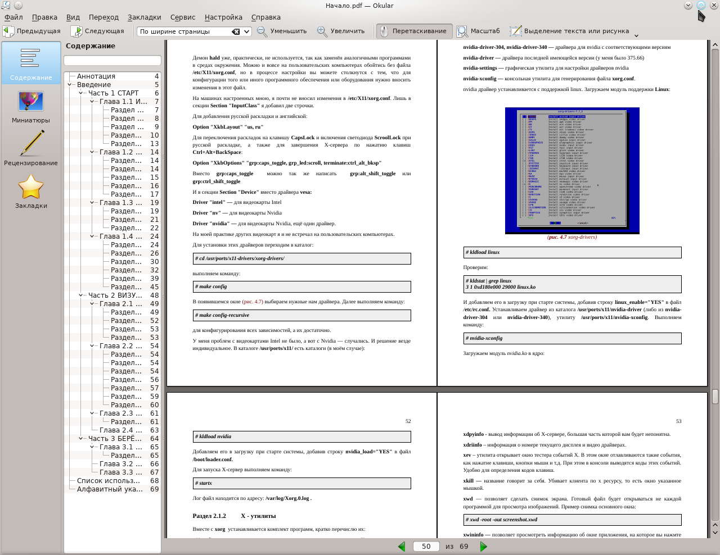
(рис. Х — оно программы qpdfview)
Команда установки:
# pkg install okular
xpdf — свободная программа для просмотра PDF для X Window System и Motif. Xpdf может быть запущен на многих Unix-подобных системах. Xpdf может декодировать LZW и читать зашифрованные PDF файлы. Официальная версия имеет ограничения для DRM для PDF файлов, которое может помешать копированию, печати или преобразования PDF файлов. Однако существуют сторонние патчи для обхода данных ограничений.
Xpdf используется в качестве бэкэнда в KPDF и GPDF, а также в BePDF на BeOS. Внешне очень не привлекательная, так как уже довольна старая. Можно сказать, что эта программа один из мамонтов среди программ для просмотра pdf.
Команда установки:
# pkg install xpdf
Так же следует помнить, что современные браузеры поддерживают плагины, позволяющие открывать pdf документы.
      - Просмотр изображений
Ristretto (рис. Х) — маленькая бесплатная программа для просмотра изображений, входящая в стандартную комплектацию рабочего окружения Xfce. Её отличительные особенности: быстрое открытие изображений, запуск слайдшоу, возможность установки просматриваемого изображения в качестве обоев, настраиваемая панель эскизов. Программа русифицирована.
Ristretto подойдёт пользователям, которых не устраивают тяжеловесные просмотрщики с большим количеством возможностей и настроек.
Команда установки:
# pkg install ristretto
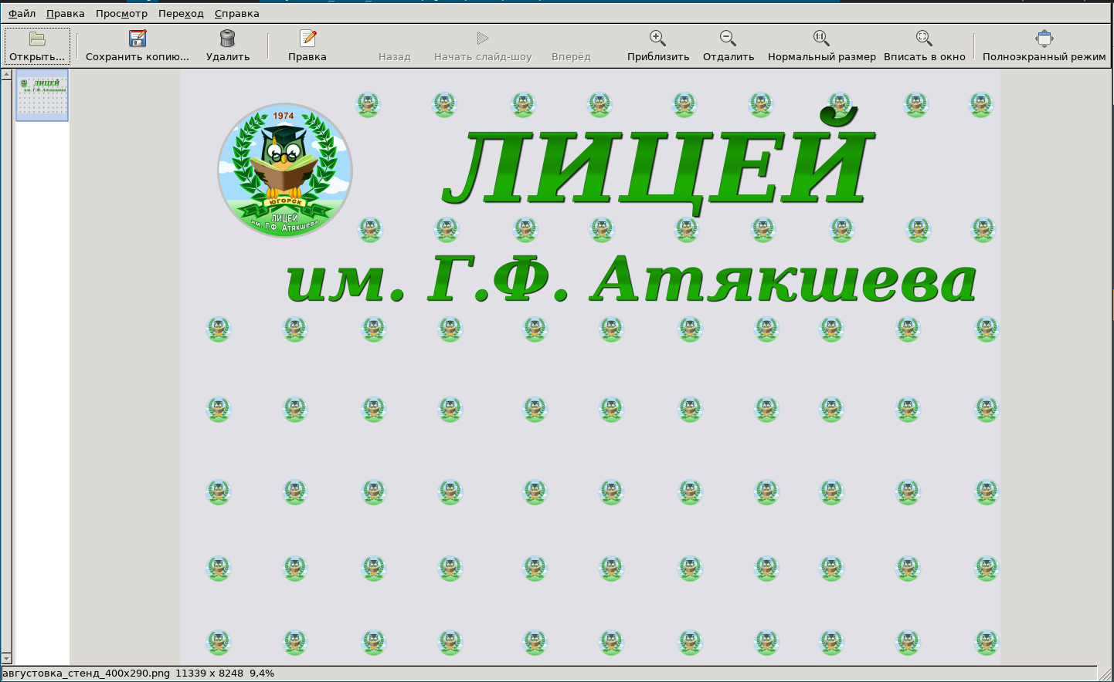
(рис. Х — оно программы ristretto)
Gwenview (рис. Х) — программа просмотра изображений с возможностями базового редактирования.
Главное окно программы в левой части содержит панель с вкладками: вкладку с браузером файлов; вкладку с информацией об изображении; и вкладку с кнопками для редактирования изображения и файловыми операциями. В нижней части можно отобразить полоску с миниатюрами. Основную часть окна занимает непосредственно просматриваемое изображение.
Доступен режим просмотра директорий, при котором, отображается содержимое директории в виде миниатюр, а на директориях, содержащих файлы изображений, отображаются маленькие миниатюры этих изображений.
Поддерживаются простые манипуляции с изображениями: изменение размера, поворот, отражение, обрезка. Также есть функция удаления красных глаз.
Дополнительно доступны операции с файлами: переименование, копирование, перемещение, удаление, создание линков и директорий и некоторые другие.
Программа использует библиотеки KDE. Функциональность Gwenview можно расширить с использованием дополнительных KIPI-плагинов (KDE Image Plugin Interface).
Команда установки:
# pkg install gwenview kipi-plugins
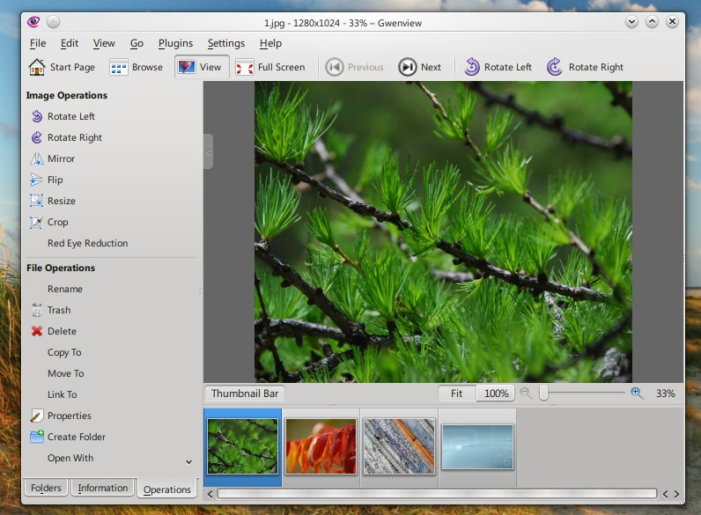
(рис. Х — оно программы gwenview)
gThumb (рис. Х) — программа просмотра и браузер изображений для Linux и Unix — подобных операционных систем. Имеет большое количество возможностей, но в то же время простой и удобный.
Включает такие возможности, как фильтрация и сортировка изображений, редактирование изображений, экспорт изображений, просмотр слайдшоу, автоматический поворот изображения на основе данных exif, создание фотоальбомов, запись изображений на диск, инструмент удаления красных глаз, настраиваемые горячие клавиши, импорт изображений с фотоаппаратов и многое другое.
Программа полностью переведена на русский язык.
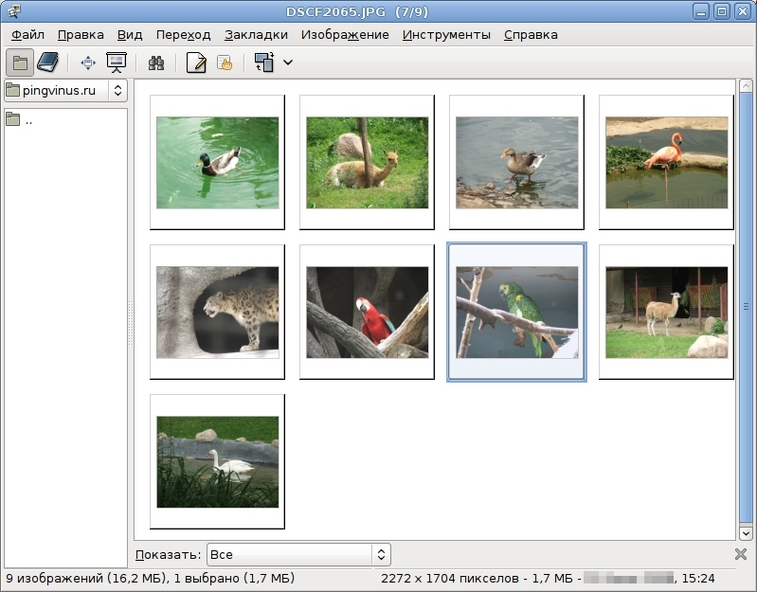
(рис. Х — оно программы gThumb)
GPicView (рис. Х) — простая программа для просмотра изображений. GPicView обладает самым минимумом функций для просмотра изображений (листание, масштабирование, полноэкранный просмотр), а также может поворачивать изображение на 90 градусов. Программа работает очень быстро и занимает мало места в оперативной памяти.
GPicView написана с использованием графической библиотеки GTK+ с минимальным количеством зависимостей от других библиотек, и поэтому не привязана к конкретной среде рабочего стола. Интерфейс программы очень напоминает штатную программу просмотра графических файлов в Windows XP.
К недостаткам программы GPicView можно отнести отсутствие возможности отображать анимацию gif файлов.
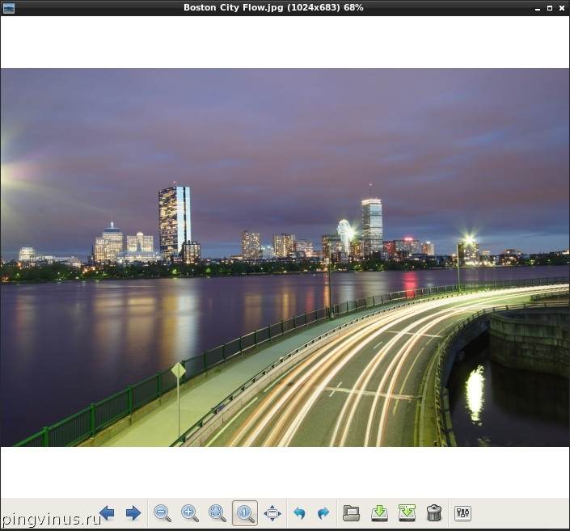
(рис. Х — оно программы gpicview)
      - Видео и аудио
Parole (рис. Х) — простой мультимедиа плейер для проигрывания видео и аудио файлов. Является стандартным плейером в среде рабочего стола Xfce.
Несмотря на своё необычное название, плейер Parole предназначен всего-навсего для просмотра видео и проигрывания аудиофайлов. Parole очень лёгкий, и он сможет воспроизвести абсолютное большинство ваших музыкальных и видеофайлов. Программа разрабатывается в рамках проекта Xfce, распространяется совершенно бесплатно и под лицензией GPL2.
Помимо локальных файлов, программа работает с сетью, имеет простейшие настройки видео, такие как регулировка соотношения сторон или настройка цветности, ведёт историю ранее открывавшихся файлов. При воспроизведении музыки можно задействовать эффекты визуализации, пользоваться мультимедиа-клавишами. Можно отключить хранитель экрана, выбрать систему видеовывода, настроить список воспроизведения и субтитры. Последние Parole должен подхватывать автоматически. Так же в наличии некоторые дополнительные модули.
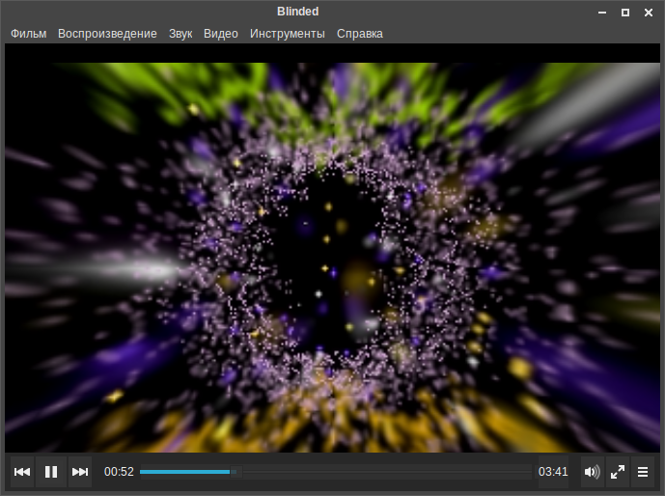
(рис. Х — оно программы parole)
      - Интернет-браузеры
Ну тот всё просто. Выбираем любимый интернет-браузер наших пользователей и устанавливаем его. В наше время браузеров достаточно много и большинство из них являются кроссплатформенными. Я думаю, что нет смысла делать обзор интернет-браузеров в этой книге. Остановимся на самых популярных: Firefox и Chromium (клон Google Chrome).
      - Firefox
Данный браузер существует в трёх основных «видах» (на самом деле их больше) — это релизы с длительным сроком поддержки, текущие релизы и тестовые. С последними двумя видами думаю всё понятно. А вот с релизы с длительным сроком поддержки для нас могут быть интересны. Что же это такое?
В январе 2012 года Mozilla Foundation объявила о выпуске версий Firefox ESR c расширенной поддержкой.
Firefox ESR предназначен для тех, кто разворачивает и поддерживает окружения рабочего стола в больших организациях, таких как университеты, школы, правительства городов и частные компании. Во время расширенного цикла, новые компоненты не будут добавлены в Firefox ESR, только исправления проблем безопасности и стабильности.
Firefox ESR включает непрерывность поддержки через 9 нормальных Firefox версий (54 недель), с окончательным перекрытием 2 цикла следующей версии.
Из описания выше видно, что данная версия Firefox подходит к названию нашей книги как ни кто. Команда установки:
# pkg install firefox-esr
Далее нужно русифицировать Firefox.
- Откройте страницу со ссылками на русификации (http://mozilla-russia.org/products/firefox/l10n.html).
- Выберите свою версии программы. Щёлкните кнопкой мыши по ссылке на русификацию для её установки. При появлении панели запроса на установку программного обеспечения с сайта www.mozilla-russia.org нажмите на кнопку «Allow».
- Откройте страницу настроек about:config. В случае появления страницы с предупреждением нажмите на кнопку «I'll be careful, I promise!».
- Найдите параметр general.useragent.locale.
- Смените его значение с en-US на ru.
- Перезапустите Firefox.
Теперь можно немного оптимизировать Firefox:
- Снизить поедание памяти, которая используется для кэширования:
набрать “about:config” в адресной строке браузера
найти “browser.sessionhistory.max_total_viewer”
присвоить значение “0″
- Увеличить скорость загрузки страницы, включение количества параллельных запросов :
откройте страницу настроек Firefox, набрав в адресной строке: about:config
Найдите и отредактируйте следующие опции:
набрать “about:config” в адресной строке браузер
присвоить “network.http.pipelining” значение “true”
присвоить “network.http.proxy.pipelining” значение “true”
присвоить “network.http.pipelining.maxrequests” примерное значение “30″ (30 запросов за раз)кликнуть мышкой на свободное пространство и выбрать New->Integer, “nglayout.initialpaint.delay” и присвоить значение “0″
присвоить “network.dns.disableIPv6″ значение “false” (при необходимости создать нужный тип New -> Boolean)
присвоить “content.notify.backoffcount” значение “5″
присвоить “plugin.expose_full_path” значение “true”
присвоить “ui.submenuDelay” значение “0″ (ноль)
для того чтобы параллельные запросы могли работать, активизируйте Keep-Alive:
network.http.keep-alive -> true
network.http.version -> 1.1
- Снизить поедание памяти, когда FireFox минимизирован:
В адресной строке наберите “about:config”
кликнуть на свободное место правой кнопкой и выбрать New -> Boolean
в появившемся окошке набрать “config.trim_on_minimize” и нажать Enter
присвоить значение “True”
перезагрузить Firefox
- Если Firefox потребляет много трафика
Если Ваш firewall показывает интернет-активность, даже когда содержимое вкладок не загружается и не обновляется, это может происходить из-за того, что в Firefox встроена защита от фишинга: Firefox обновляет списки неблагонадёжных сайтов. Если эта защита не нужна, её можно отключить через «Настройки» -> «Защита» -> «Информировать, не подозревается ли посещаемый веб-сайт в имитации другого веб-сайта» и «Информировать, не подозревается ли посещаемый веб-сайт в атаках на компьютеры».
Firefox также периодически проверяет наличие обновлений для самого себя, установленных дополнений и поисковых плагинов.
Проверку обновлений можно отключить через «Настройки» -> «Дополнительно» -> «Обновления».
Так же от себя советую установить плагин для блокирования рекламы, например, AdBlock. Но не злоупотребляйте этими плагинами, большое количество таких плагинов будет сильно замедлять работу браузера и компьютера в целом.
      - Chromium

      - Папки домашнего каталога пользователя
По умолчанию в домашнем каталоге пользователя, помимо скрытых файлов и папок, располагается каталог с именем Desktop (Рабочий стол) и, если вы уже успели воспользоваться браузером для скачивания каких-либо файлов, каталог Dowanload (Загрузки). Для того, чтобы привести домашний каталог к, де-факто, стандартному виду нужно воспользоваться утилитой xdg-user-dirs от проекта freedesktop.org :
# pkg installl xdg-user-dirs
Файлы конфигурации:
- /usr/local/etc/xdg/user-dirs.conf
- /usr/local/etc/xdg/user-dirs.default
- ~/.conf/user-dirs.dirs
- ~/.conf/user-dirs.locale
Для обновления (создания) каталогов набираем команду:
% xdg-user-dirs-update
от имени пользователя, чьи каталоги обновляем или создаём. Возможно нужно будет подкорректировать файл настроек ~/.conf/user-dirs.dirs, для отображения правильного названия каталогов. У меня каталог Desktop не хотел переименовываться, так как в файле конфигурации переменной XDG_DESKTOP_DIR было присвоено значение "$HOME/". Я прописал значение "$HOME/Рабочий стол", удалил каталог Desktop и выполнил команду xdg-user-dirs-update ещё раз. И всё стало на свои места (рис. Х.).

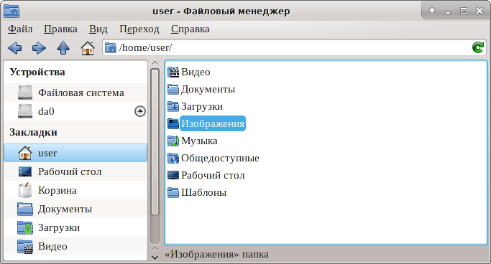
(рис. Х — стандартные каталоги)

    - Работа с оборудованием
      - Автоматическое монтирование носителей
В этом разделе я опишу только один (на мой взгляд более-менее универсальный) способ, который не зависит от того, какую графическую среду окружения вы используете. Так же не зависящий от демона hald, от которого постепенно отказываются.
Установка программы automount:
# pkg install automount
На самом деле это не программа, а всего лишь копирование в систему трёх файлов:
- /usr/local/etc/devd/automount_devd.conf — файл правила добавления устройств;
- /usr/local/sbin/automount — скрипт-файл играющий основную роли;
- /usr/local/etc/automount.conf — файл конфигурации;
Первые два файла я оставил в неизменном виде. Второй нужно настроить по своему усмотрению. Пример моего файла ьф/usr/local/etc/automount.conf :
USERUMOUNT=YES
ATIME=NO
REMOVEDIRS=YES
FM="thunar"
ENCODING=ru_RU.UTF-8
CODEPAGE=cp852
USER=verbkinm
Значение первых трёх строк я оставил по умолчанию. Для полного понимания можете изучить файл /usr/local/sbin/automount , а точнее функцию с именем __usage() , в которой, как раз и описываются все возможные переменные.
Переменная FM (file manager) указывает какой файловый менеджер будет запускаться автоматически, для отображения содержимого вашего флэш-накопителя. В моём случае это файловый менеджер Thunar, который идёт вместе со средой окружения xfce.
Переменные ENCODING и CODEPAGE нужны для корректного отображения (в нашем случае кириллицы) кодировки. Переменная USER указывает какой пользователь будет владельцем монтируемого устройства.
Если за компьютером будет работать больше одного пользователя (точнее речь идёт не про количество человек, а про количество учётных записей), то здесь происходит накладка. То бишь прописанный в переменной USER пользователь сможет записывать, изменять и удалять данные с флэш-накопителя, а остальным будет доступ только для чтения и выполнения. Пытаясь исправить данную ситуацию я пробовал изменить файл /usr/local/sbin/automount заменив права доступа при монтировании, что бы любой пользователь мог изменять содержимое флэш-накопителя. Но, во-первых — это не правильно с точки зрения безопасности дынных, во-вторых происходили «падения», при работе с файловой системой FAT32.
Решив не трогать файл /usr/local/sbin/automount было сделано следующее:
- смена группы для файла /usr/local/etc/automount.conf на группу operator (можно было создать и свою отдельную группу):
# chowm root:operator usr/local/etc/automount.conf
- добавление пользователей в эту группу:
# pw usermod verbkinm -g operator
- добавление скрипта в автозапуск при старте графической среды окружения.
Содержимое скрипт-файла:
#!/bin/sh
sed -e '/^USER=/d' /usr/local/etc/automount.conf > tmp
echo "USER=`whoami`" >> tmp
cat tmp > /usr/local/etc/automount.conf
rm tmp
Данный скрипт-файл меняет значение переменной USER на имя пользователя запустившего графическую оболочку (точнее X-сервер) в файле /usr/local/etc/automount.conf . Здесь есть «подводный камень», если на одной машине будет работать несколько X-серверов. Но вряд ли такое может быть на компьютере рядового пользователя.
Порт automount версии 1.5.7 поддерживает такие файловые системы как: NTFS, MSDOS, exFAT, EXT2, EXT3, EXT4 и UFS. Но никто вам не мешает открыть файл /usr/local/etc/automount.conf взять в руки напильник и пилить, пилить, пилить...
      - Тачпад synaptics
Остановлюсь именно на тачпадах производства synapyics, т.к. их большинство. Установка драйвера:
# pkg install xf86-input-synaptics
Настройка производится в файле /etc/X11/xorg.conf . В секции ServerLayout нужно добавить ещё одно устройство ввода для тачпада. У меня оно будет называться Mouse2 со свойством CorePointer.
Section "ServerLayout"
Identifier "X.org Configured"
Screen 0 "Screen0" 0 0
Screen 1 "Screen1" RightOf "Screen0"
InputDevice "Mouse2" "CorePointer" #тачпад
InputDevice "Mouse0" "AlwaysCore"
InputDevice "Keyboard0" "CoreKeyboard"
EndSection
Мышь у меня описана так:
Section "InputDevice"
Identifier "Mouse0"
Driver "mouse"
Option "Protocol" "auto"
Option "Device" "/dev/sysmouse"
Option "ZAxisMapping" "4 5 6 7"
Option "Emulate3Buttons"
EndSection
А устройство тачпада вот так:
Section "InputDevice"
Driver "synaptics"
Identifier "Mouse2"
Option "Protocol" "psm"
Option "Device" "/dev/psm0"
Option "Edges" "1900 5400 1800 3900"
Option "Finger" "25 30"
Option "MaxTapTime" "10"
Option "MaxTapMove" "220"
Option "VertScrollDelta" "100"
Option "MinSpeed" "0.5"
Option "MaxSpeed" "1.0"
Option "AccelFactor" "0.075"
Option "TapButton1" "1"
Option "TapButton2" "2" # multitouch
Option "TapButton3" "3" # multitouch
Option "VertTwoFingerScroll" "1" # multitouch
Option "HorizTwoFingerScroll" "1" # multitouch
Option "VertEdgeScroll" "1"
Option "CoastingSpeed" "8"
Option "CornerCoasting" "1"
Option "CircularScrolling" "1"
Option "CircScrollTrigger" "7"
Option "EdgeMotionUseAlways" "1"
Option "LBCornerButton" "8" # browser "back" btn
Option "RBCornerButton" "9" # browser "forward" btn
EndSection
Данны е настройки позволяют использовать горизонтальную и вертикальную прокрутку двумя пальцами, имитацию правой кнопки мыши при нажатии двумя пальцами, имитацию левой кнопки мыши при нажатии одним пальцем (как же без этого), прокрутку по кругу. Для понимания всех опций — не стесняемся и смотри справочное руководство:
# man synaptics
Для изменений свойств тачпада «на лету» можно воспользоваться утилитой sysctl :
# sysctl hw.psm.synaptics
hw.psm.synaptics.touchpad_off: 0
hw.psm.synaptics.vscroll_div_max: 150
hw.psm.synaptics.vscroll_div_min: 100
hw.psm.synaptics.vscroll_min_delta: 50
hw.psm.synaptics.vscroll_ver_area: -600
hw.psm.synaptics.vscroll_hor_area: 0
hw.psm.synaptics.taphold_timeout: 125000
hw.psm.synaptics.tap_min_queue: 2
hw.psm.synaptics.tap_max_delta: 80
hw.psm.synaptics.div_len: 100
hw.psm.synaptics.div_max_na: 30
hw.psm.synaptics.div_max: 17
hw.psm.synaptics.div_min: 9
hw.psm.synaptics.weight_len_squared: 2000
hw.psm.synaptics.weight_previous_na: 20
hw.psm.synaptics.weight_previous: 6
hw.psm.synaptics.weight_current: 3
hw.psm.synaptics.multiplicator: 10000
hw.psm.synaptics.window_max: 10
hw.psm.synaptics.window_min: 4
hw.psm.synaptics.na_left: 1600
hw.psm.synaptics.na_bottom: 1408
hw.psm.synaptics.na_right: 563
hw.psm.synaptics.na_top: 1783
hw.psm.synaptics.margin_left: 200
hw.psm.synaptics.margin_bottom: 200
hw.psm.synaptics.margin_right: 200
hw.psm.synaptics.margin_top: 200
hw.psm.synaptics.max_width: 10
hw.psm.synaptics.max_pressure: 220
hw.psm.synaptics.min_pressure: 16
hw.psm.synaptics.two_finger_scroll: 1
hw.psm.synaptics.directional_scrolls: 0
Ещё существует графическая утилита для конфигурирования тачпада с названием gsynaptics, но в ней не так уж много параметров для настройки.
    - Наводим красоту

Список используемых источников:

http://dic.academic.ru/dic.nsf/ruwiki/1216503/Юникс
https://www.freebsd.org/doc/ru/books/handbook/history.html
https://www.freebsd.org/doc/ru/books/handbook/boot-blocks.html
http://www.paygid.ru/articles/operacionnaya-sistema-freebsd/?q=726&n=1734
http://eax.me/freebsd-vs-linux/
http://xgu.ru/wiki/ZFS
http://wmr1000.ru/xard-soft-stati/the-initial-phase-of-boot.htm
https://geekmaze.ru/2016/06/14/konsolnye-fajlovye-menedzhery-linux/
http://citkit.ru/articles/1177/
https://ru.wikipedia.org
https://xfce.org/?lang=ru
https://wiki.debian.org/SynapticsTouchpad
https://ru.wikipedia.org/wiki/Mozilla_Firefox#Firefox_ESR
http://mozilla-russia.org/products/firefox/l10n.html
http://blog.deaction.com/nastrojka-i-optimizaciya-firefox-ustranyaem-pozhiranie-pamyati-uskoryaem-brauzer/#prettyPhoto
http://pingvinus.ru/programs/graphics/viewers
http://pingvinus.ru/programs/multimedia/video-players

Алфавитный указатель

RAID 1 (mirroring— «зеркалирование») — массив из двух (или более) дисков, являющихся полными копиями друг друга.
X-сервер или X Window System — оконная система, обеспечивающая стандартные инструменты и протоколы для построения графического интерфейса пользователя. Используется в UNIX-подобных ОС. X Window System обеспечивает базовые функции графической среды: отрисовку и перемещение окон на экране, взаимодействие с устройствами ввода, такими как, например, мышь и клавиатура. X Window System не определяет деталей интерфейса пользователя — этим занимаются менеджеры окон, которых разработано множество. По этой причине внешний вид программ в среде X Window System может очень сильно различаться в зависимости от возможностей и настроек конкретного оконного менеджера.
Хинтинг (хинтование) (англ. hinting, от hint «намёк, совет») — изменение контура шрифта при его растеризации при помощи специальных программных инструкций, заложенных в шрифтовый файл. Используется для обеспечения более чёткого отображения букв на устройствах с низким разрешением экрана или при отображении текста в мелком кегле.
Пакет ru-kde-l10n — нужен для русификации kde приложений. К примеру, если вы используете тот же okular, то пакет ru-kde-l10n нужен для его русификации.

